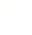广东省深圳市福田区莲花中学北校区2025-2026学年上学期八年级期中数学试卷
学校:___________姓名：___________班级：___________考号：___________

一、单选题
1．根据下列表述，能确定位置的是（ ）
A．深南大道 B．南山区与福田区交界处
C．深圳市福田中心区 D．福田区益田路号
2．在实数，，，，，（相邻两个1之间的2的个数逐渐加）中，无理数有（ ）
A．1个 B．2个 C．3个 D．4个
3．的三边长分别是a，b，c，下列条件不能判断是直角三角形的是（ ）
A． B．
C． D．
4．下列式子中，表示是的正比例函数的是（ ）
A． B． C． D．
5．下列四种说法正确的个数（ ）
（1）立方根是它本身的数是1；（2）平方根是它本身的数是0；（3）算术平方根是它本身的数是0；（4）倒数是它本身的数是1和．
A．1个 B．2个 C．3个 D．4个
6．如图是我们生活中常用的水桶，往空桶内加水，桶内水的高度随时间的变化而变化，则h与t之间的关系可以大致表示为（ ）
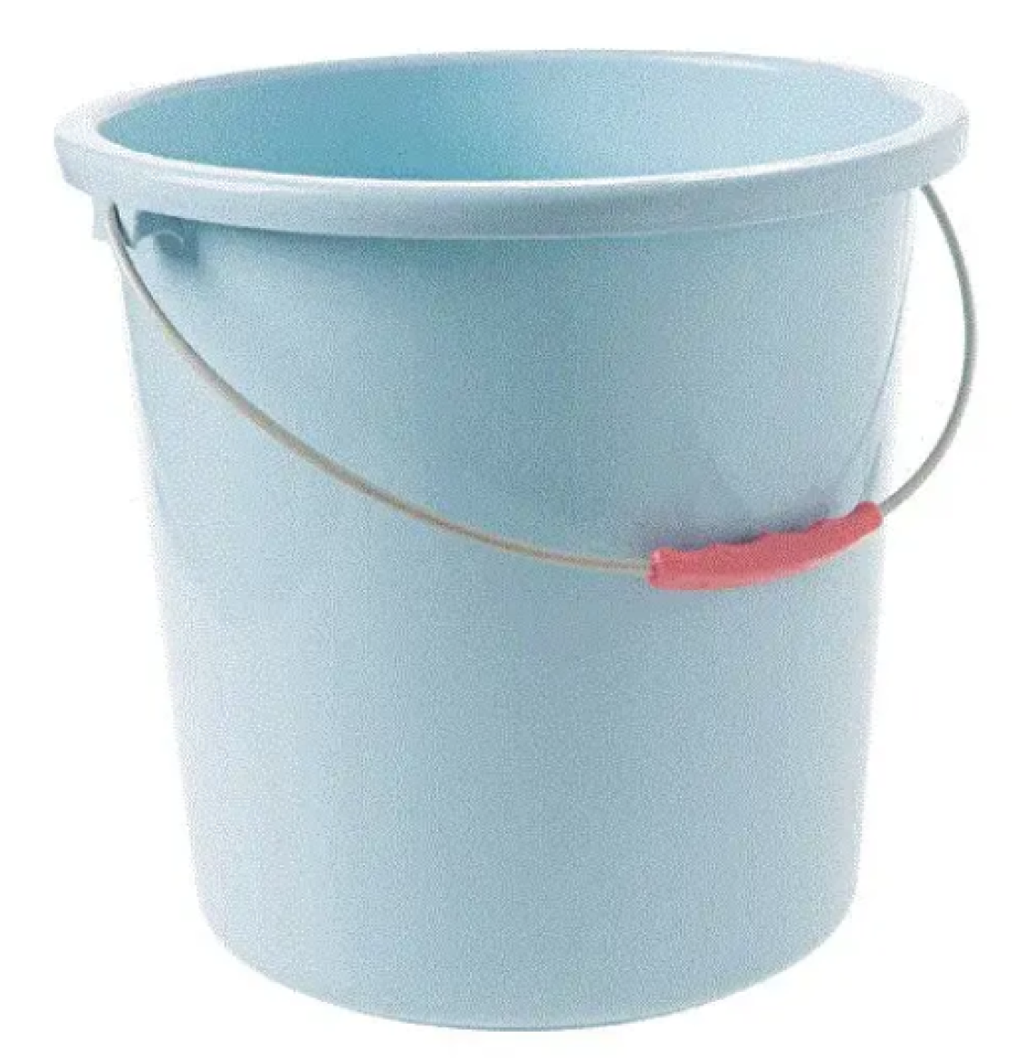
A．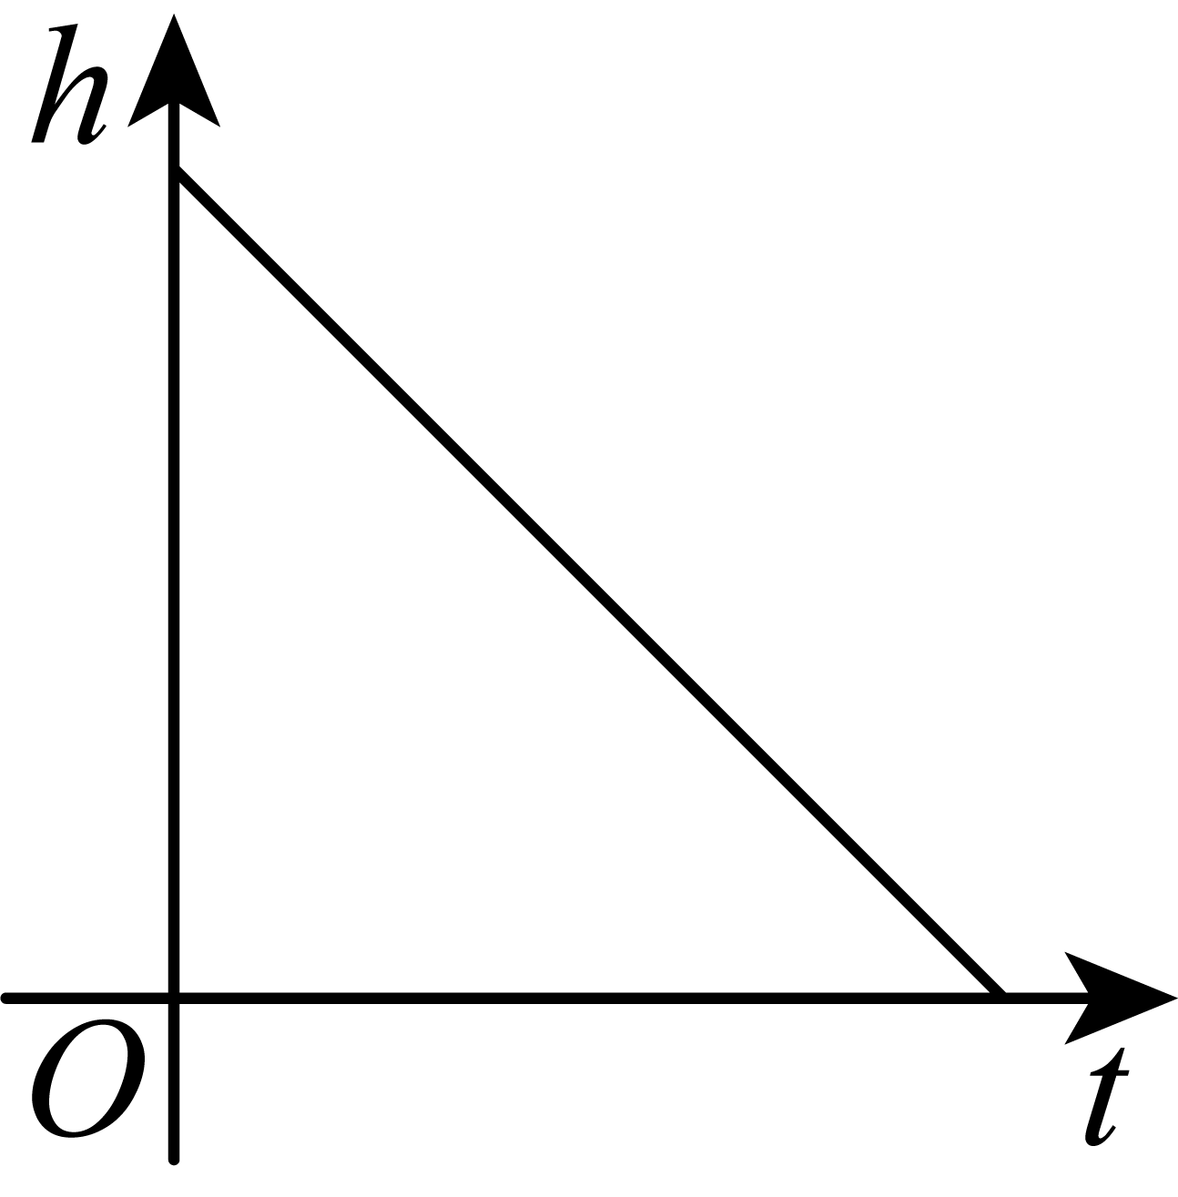 B．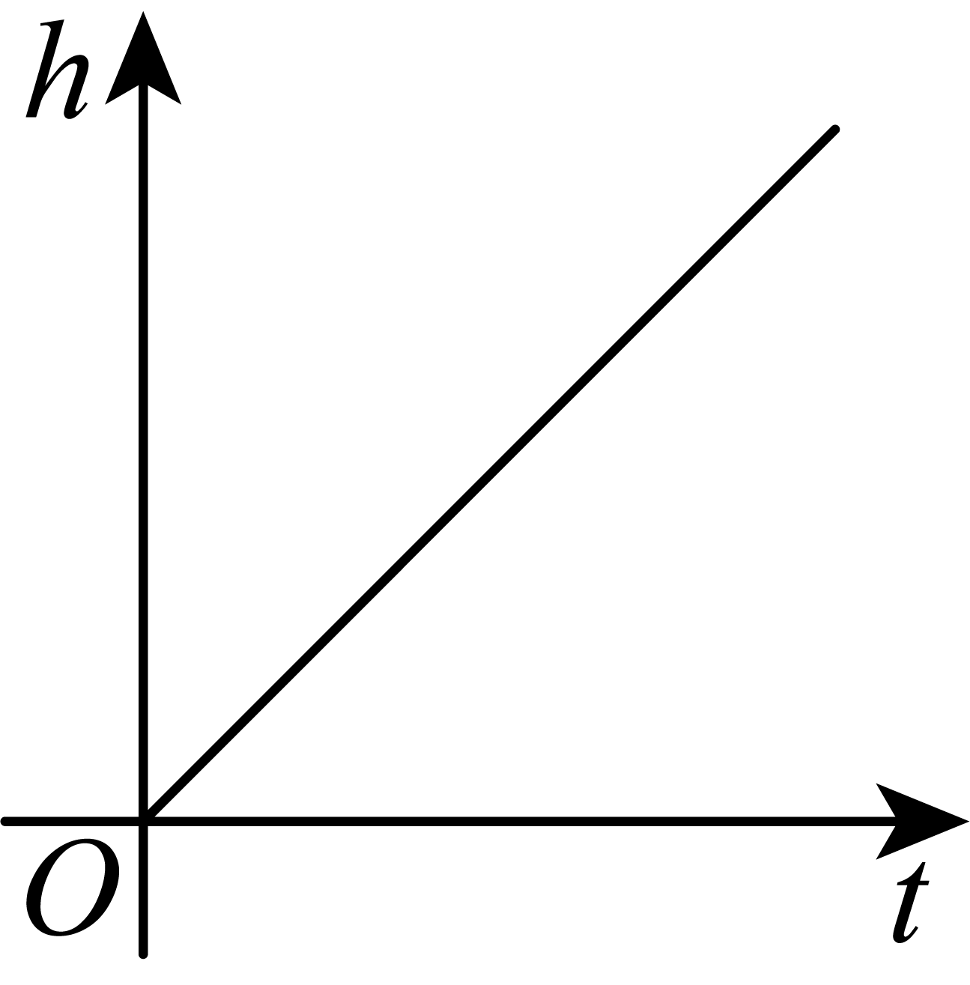 C．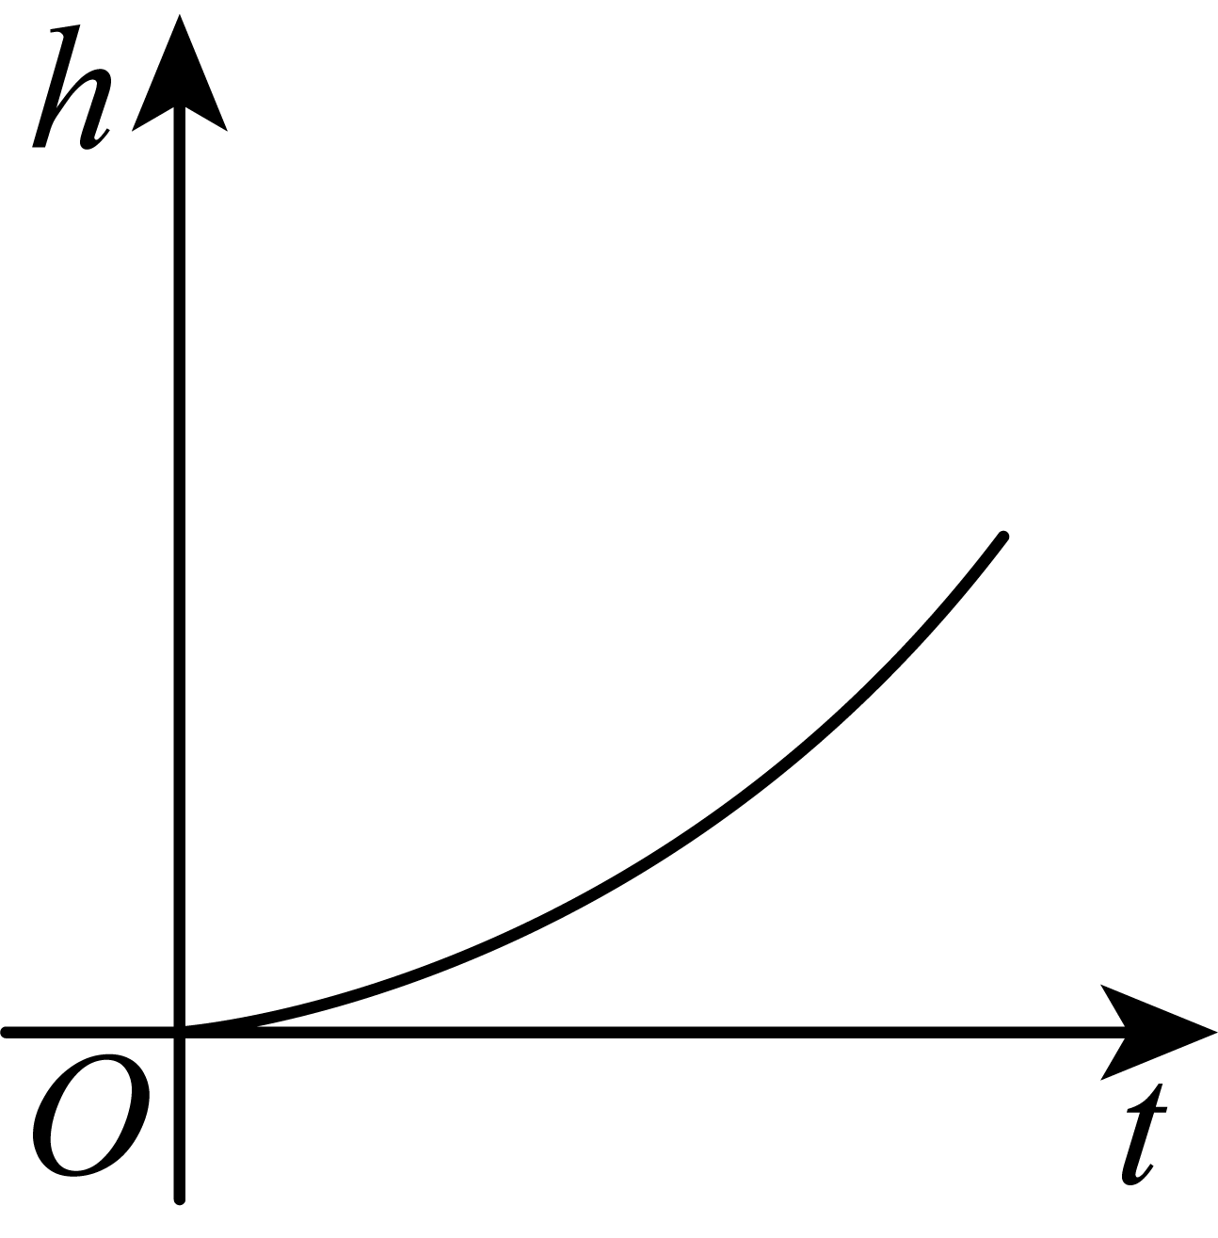 D．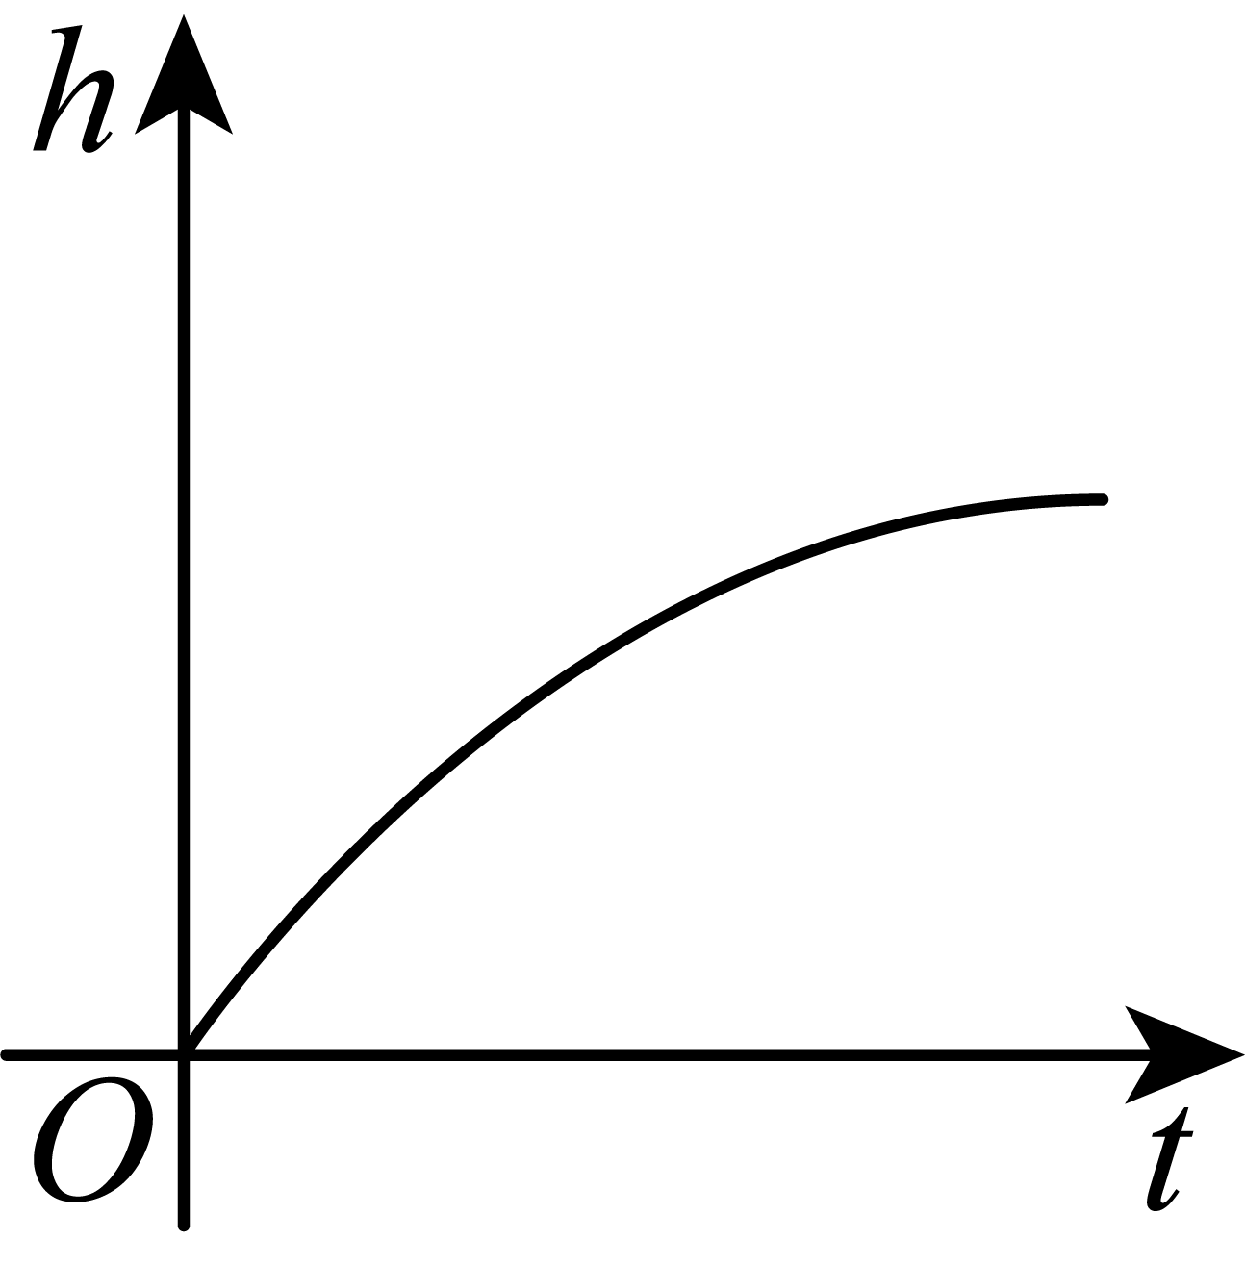
7．已知正比例函数的函数值y随x的增大而减小，则一次函数的图像大致是（ ）
A．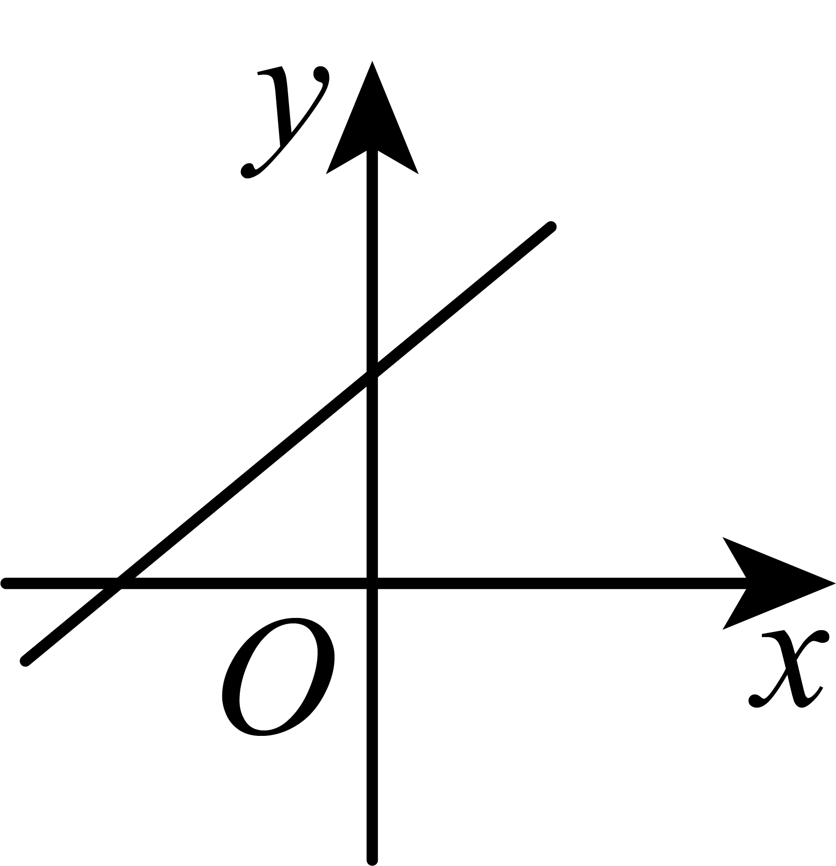 B．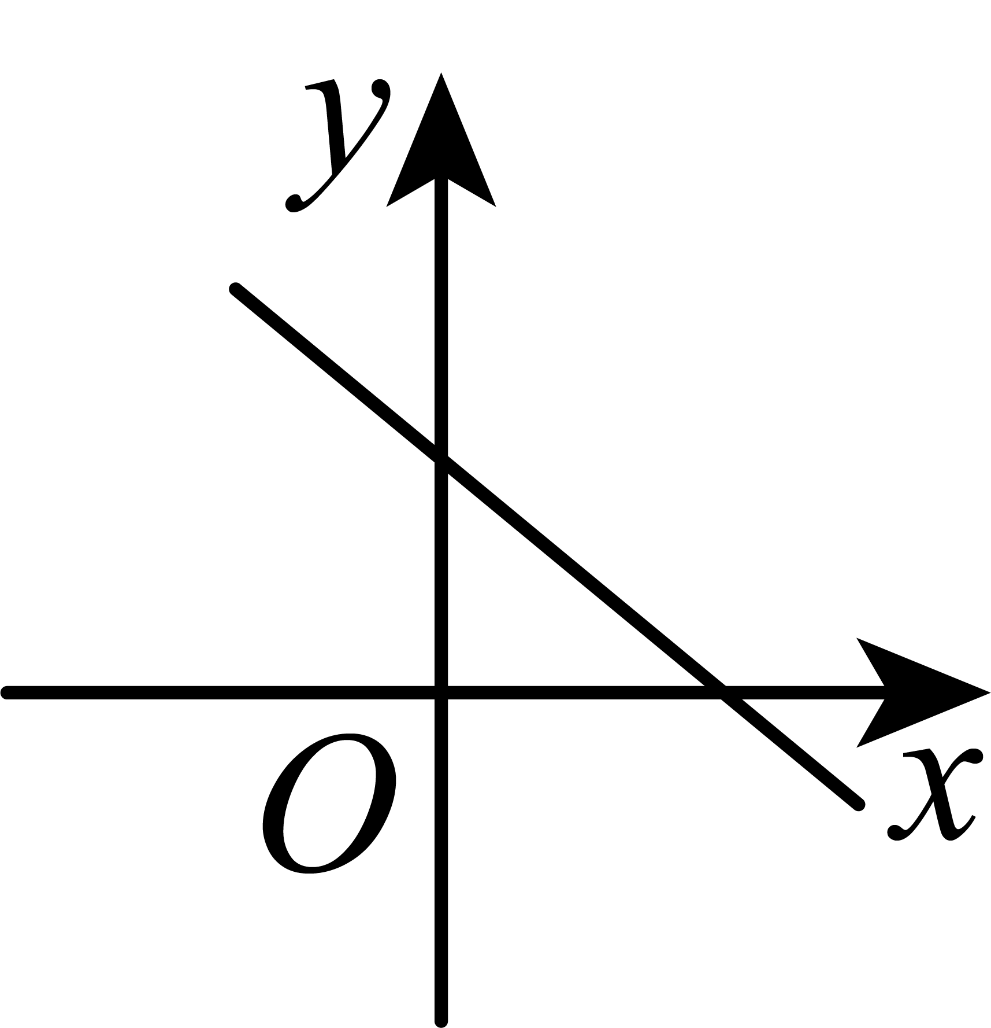 C．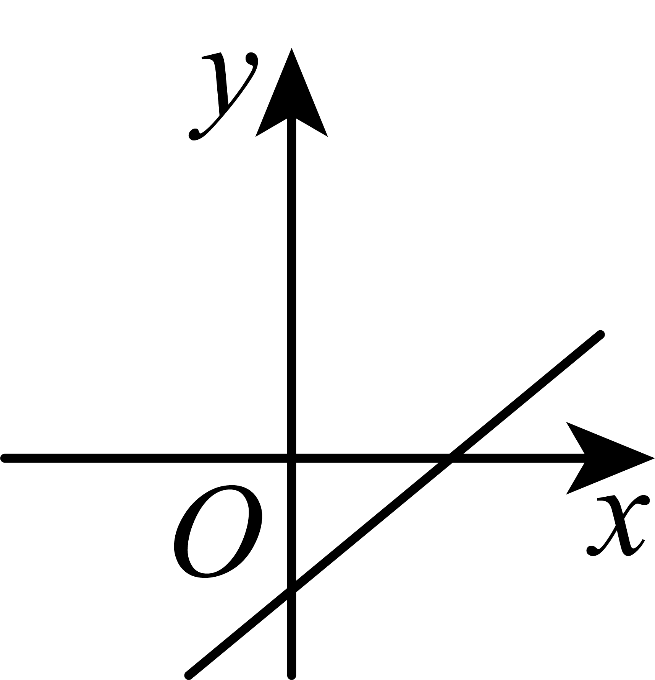 D．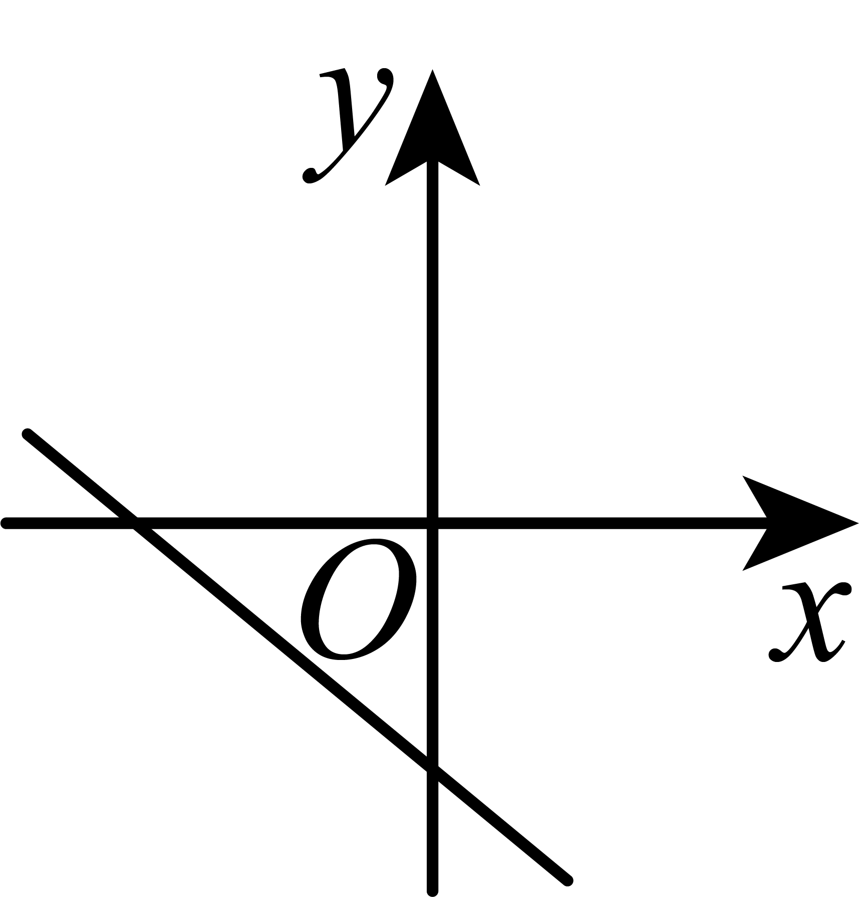
8．赵爽弦图是中国古代数学家赵爽为证明勾股定理而设计的几何图形．该图由四个全等的直角三角形（直角边分别为a和b，斜边为c）围绕一个正方形拼成一个大正方形（如图）．若图中大正方形的面积为13，小正方形的面积为1，则以下关于a和b的结论正确的是（ ）
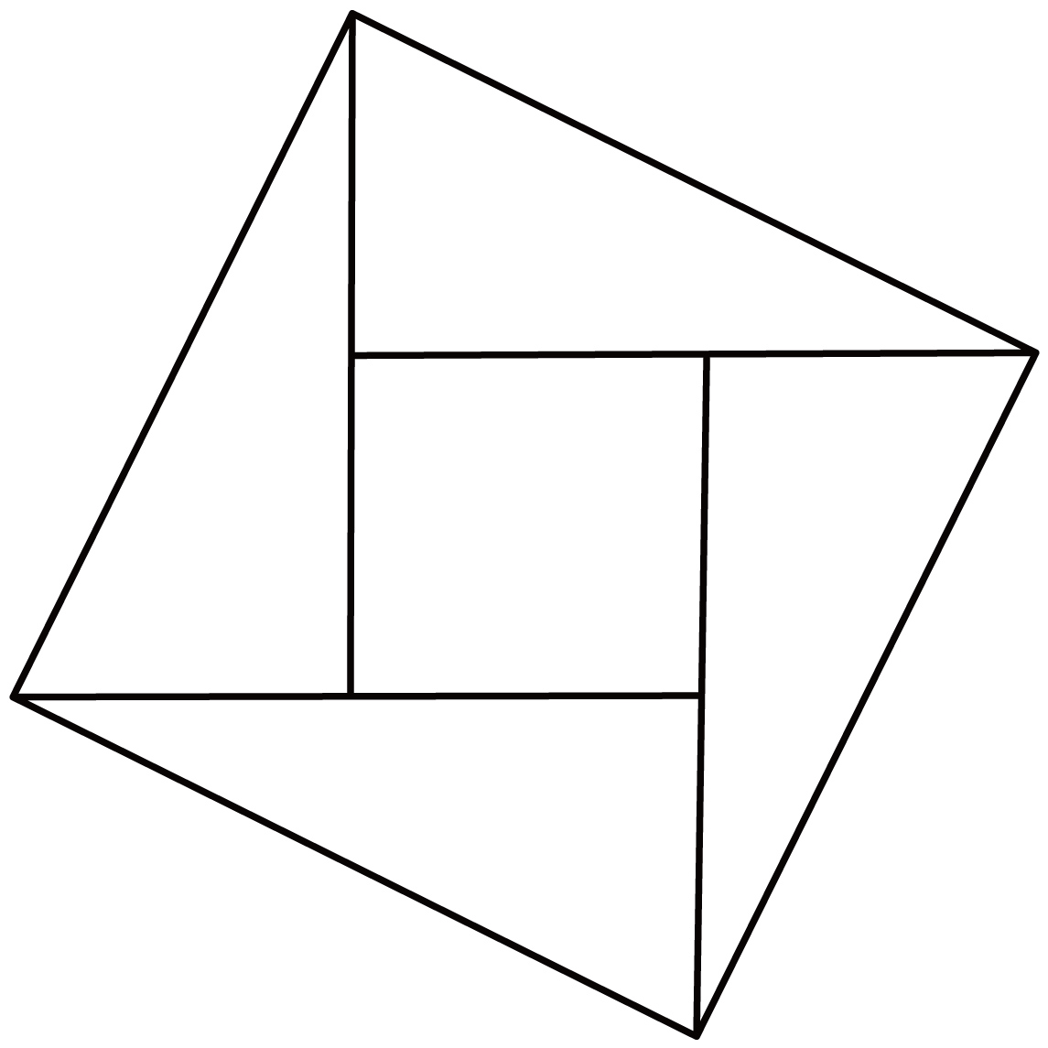
A． B． C． D．

二、填空题
9．16的平方根是________．
10．点先向右平移1个单位，再向下平移2个单位得到点，则点的坐标为_______．
11．比较大小： _____4．
12．如图，在原点为O的数轴上，作一个两直角边长分别是1和2，斜边为的直角三角形，点A在点O左边的数轴上，且，则点A表示的实数是___________．
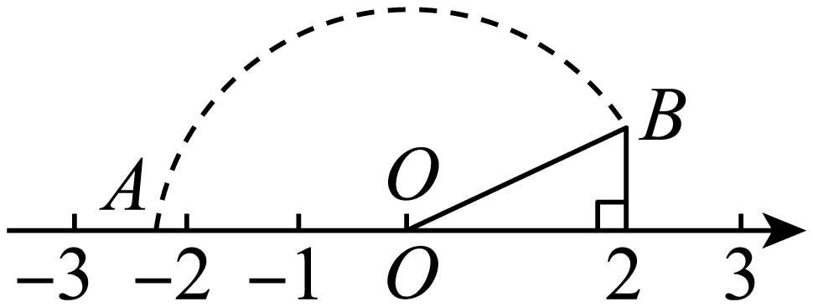
13．如图，已知正方形中，，，垂直于，已知，则_______．
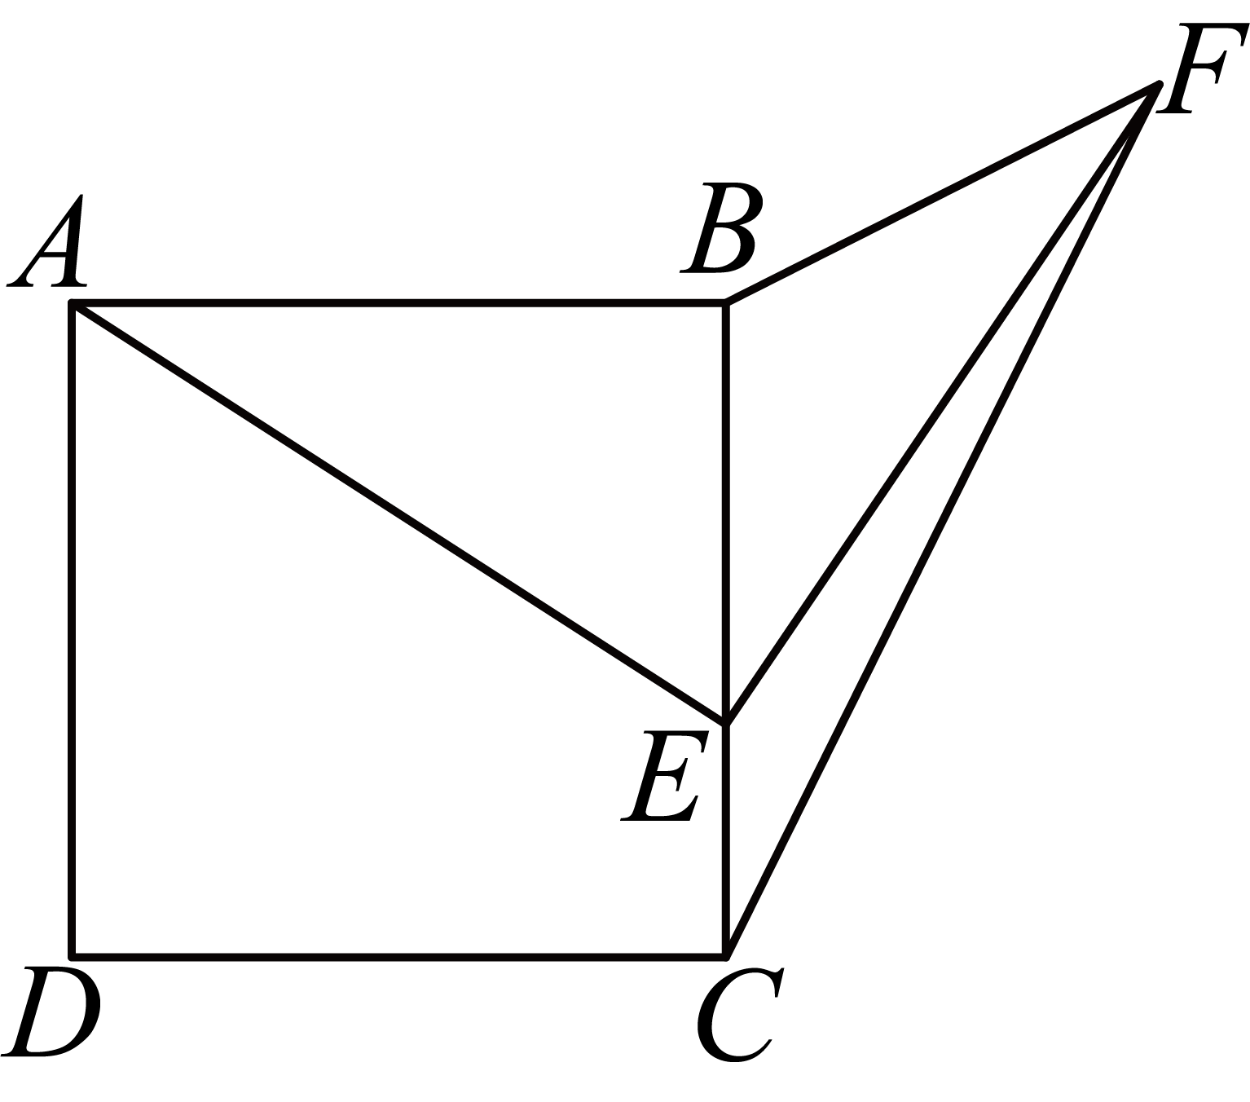

三、解答题
14．计算：
(1)；
(2)．
15．如图，一辆小车从点A沿数轴向右直爬2个单位到达点B，点A表示，设点B所表示的数为m
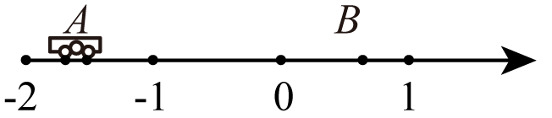
(1)求的值；
(2)求的值．
16．如图所示，学校计划在教学楼点、图书馆点、实验楼点之间铺设一块三角形草坪△，已知实验楼点的坐标为．
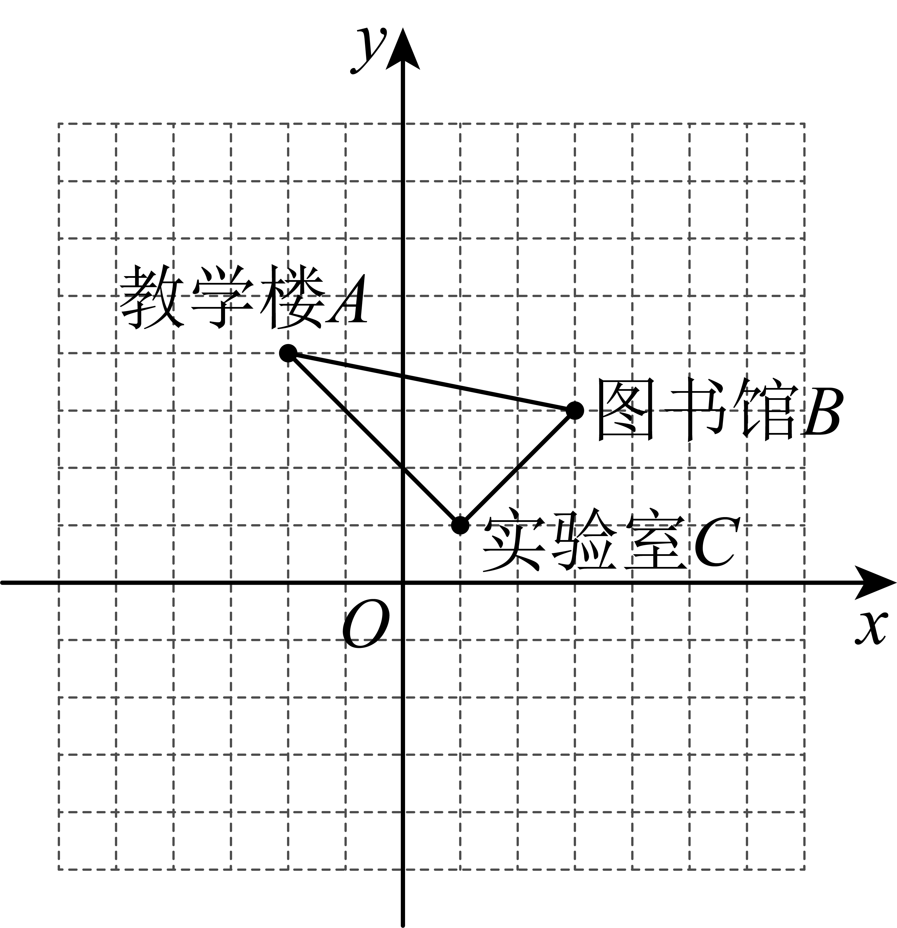
(1)为了美观，在关于轴对称的位置铺设另一块三角形草坪△，画出三角形，则的坐标是_______，点的坐标是_______，点的坐标是_______；
(2)请计算两块草坪的面积一共是多少？
17．如图，一个透明圆柱形容器（容器厚度忽略不计）中装有水，点是圆柱下底面外壁的一点，点是上底面外壁与点相对的一点，在点正下方的水面紧贴内壁处有一食物．
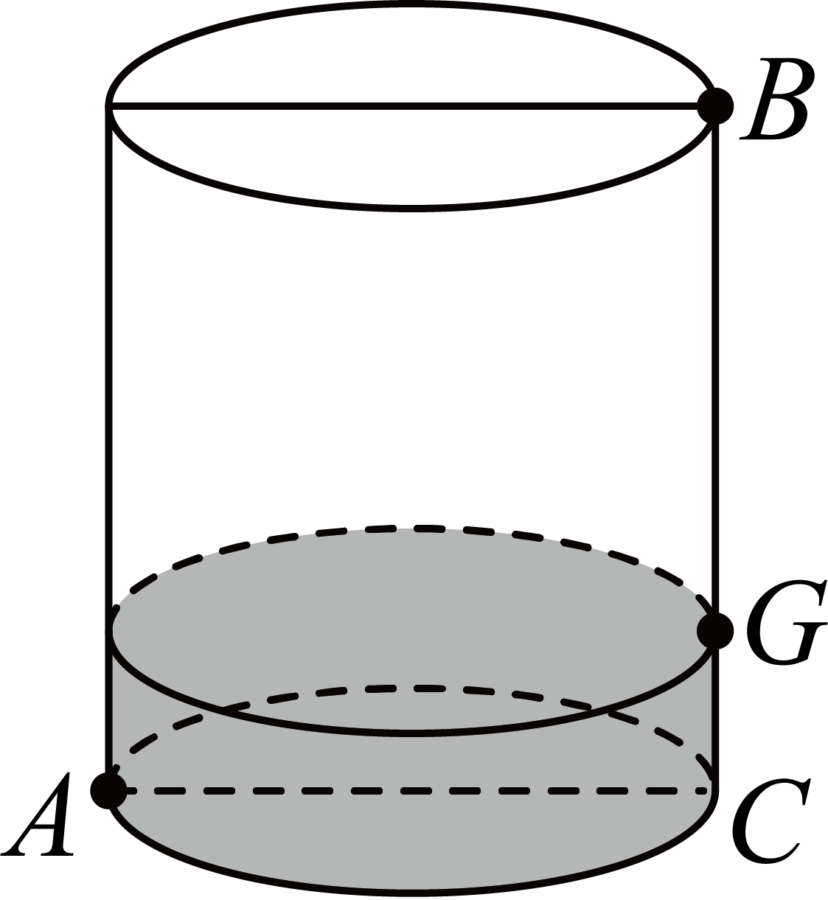
(1)若圆柱高为，底面半径为，将一根木棒放入该容器，使木棒完全在容器中，求该容器内能放入木棒的最大长度．
(2)若圆柱高为，底面周长为，水深，一只蚂蚁在点处．
①蚂蚁从点处沿圆柱侧面外壁爬行到点处，则爬行的最短路程________．
②蚂蚁从点处出发，则它吃到食物需要爬行的最短路程________．
18．根据下列素材，尝试解决问题：
无人机表演中的数学问题
素材1 | 为庆祝深圳经济特区建立45周年，一场融合科技与艺术的无人机灯光表演2025年8月26日晚8时26分在深圳市民广场与深圳人才公园同步盛大上演．该表演实现全球首次万架无人机升空． | 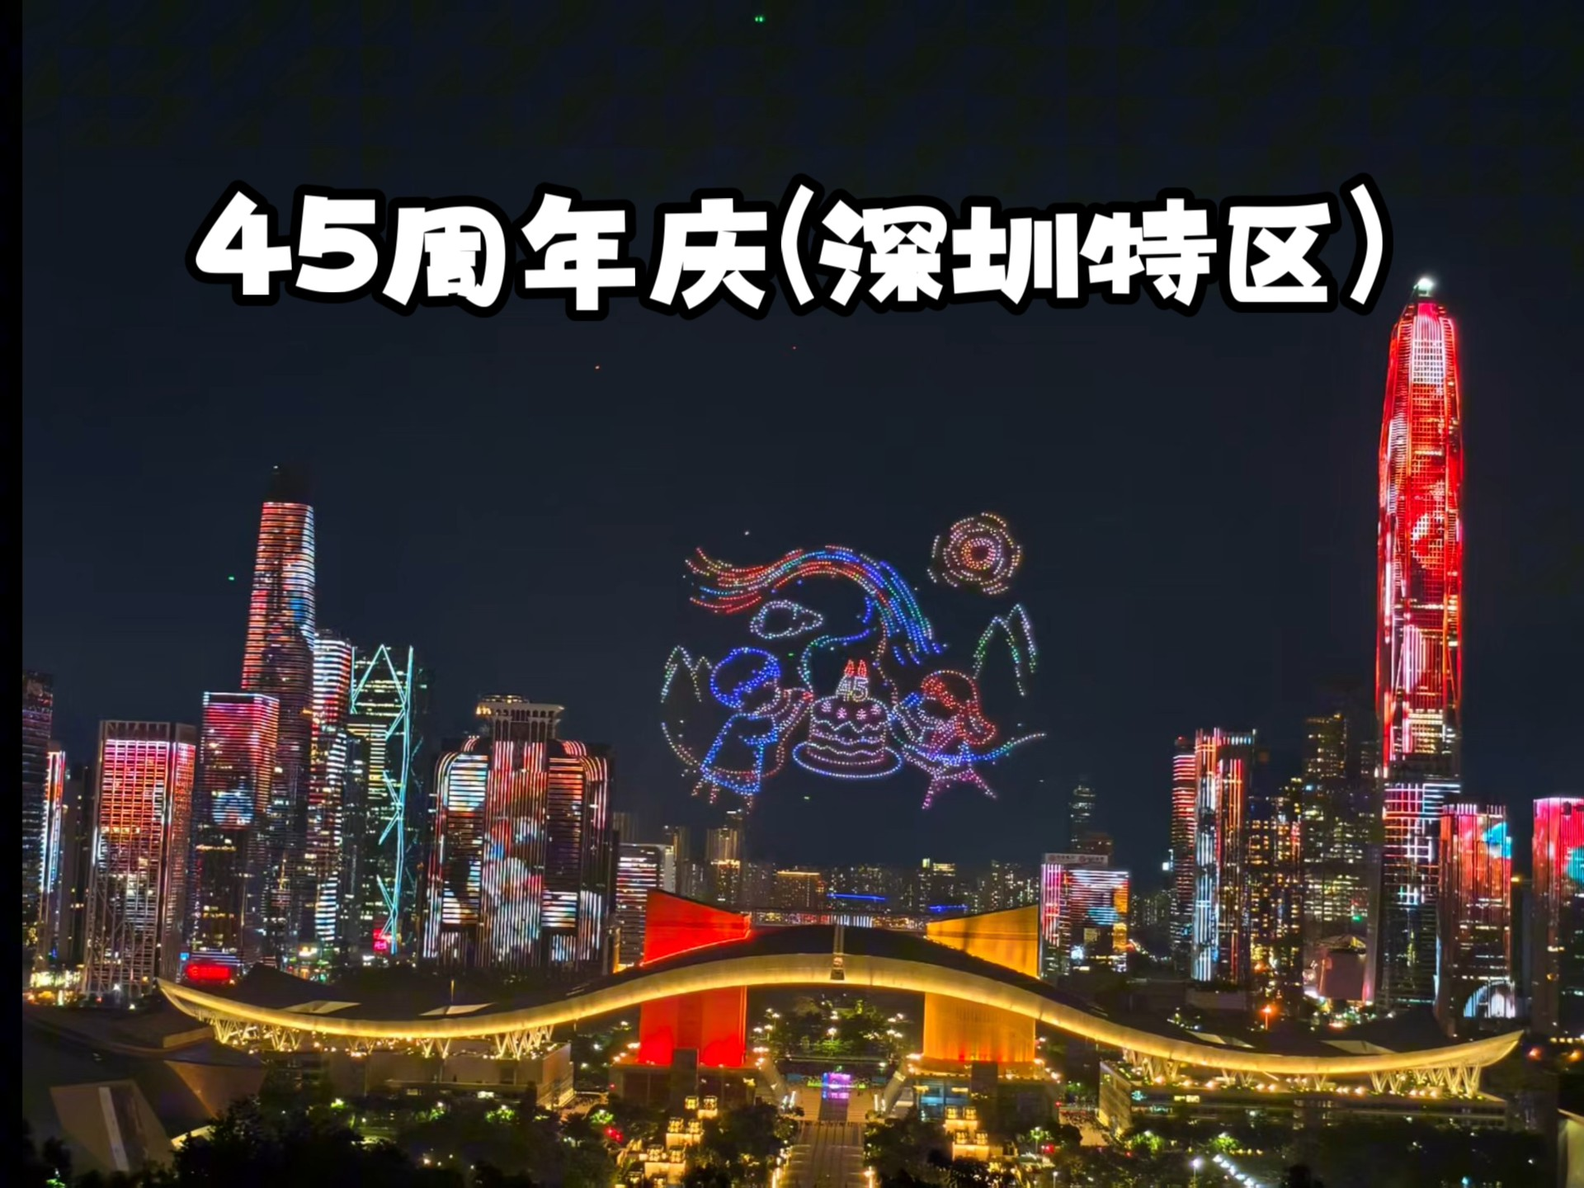
素材2 | 表演期间，甲无人机从地面起飞，乙无人机从距离地面12米高的升降平台起飞，甲、乙两架无人机同时匀速上升，6秒时甲无人机到达大赛指定的高度停止上升开始表演，完成表演动作后，按原速继续飞行上升，当甲、乙两架无人机按照大赛要求同时到达距离地面的高度为72米时，进行联合表演．甲、乙两架无人机所在的位置距离地面的高度（米）与飞行的时间（秒）之间的函数关系如图所示． | 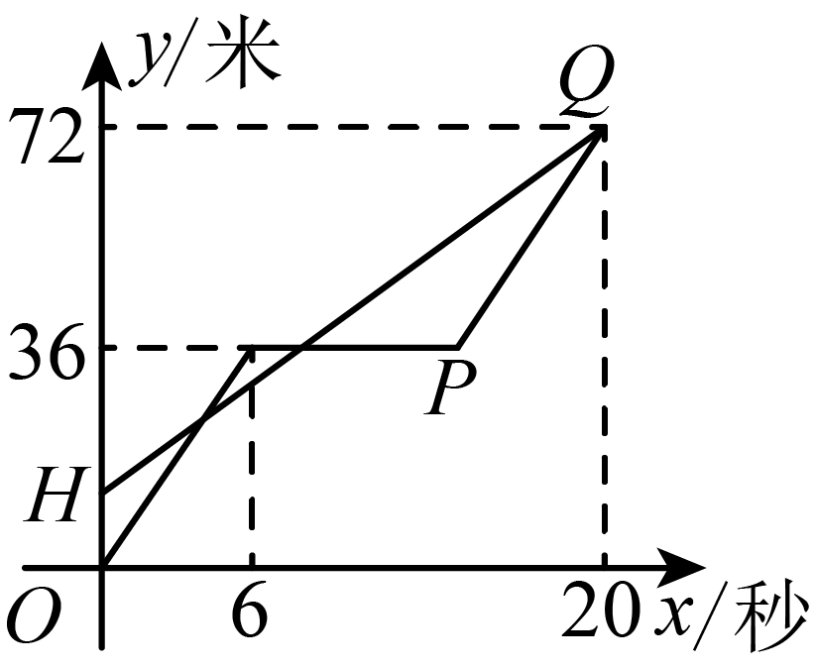
问题解决
问题一 | （1）甲无人机的速度是____米/秒，乙无人机的速度是____米/秒；
问题二 | （2）求线段对应的函数表达式；
问题三 | （3）直接写出两架无人机的高度相同的时间．

19．小明在学习一次函数之后，对学习过程进行反思：在学习一个新函数的时候，我们从“数”和“形”两方面研究函数的性质，并积累了一些经验和方法．请根据学习函数的经验，对函数的图象与性质进行探究，并解决相关问题．
问题一：认识函数
(1)函数中自变量的取值范围是________；
． ．任意实数 ． ．
(2)如表是与的几组对应值．
 |  |  | 0 | 1 | 2 | 3 | 4 | 5
 |  | 4 | 3 |  | 1 | 2 | 3 | 4
直接写出表格中的值是________；
(3)在平面直角坐标系中，描出以表中各对对应值为坐标的点，根据描出的点画出该函数的图象；
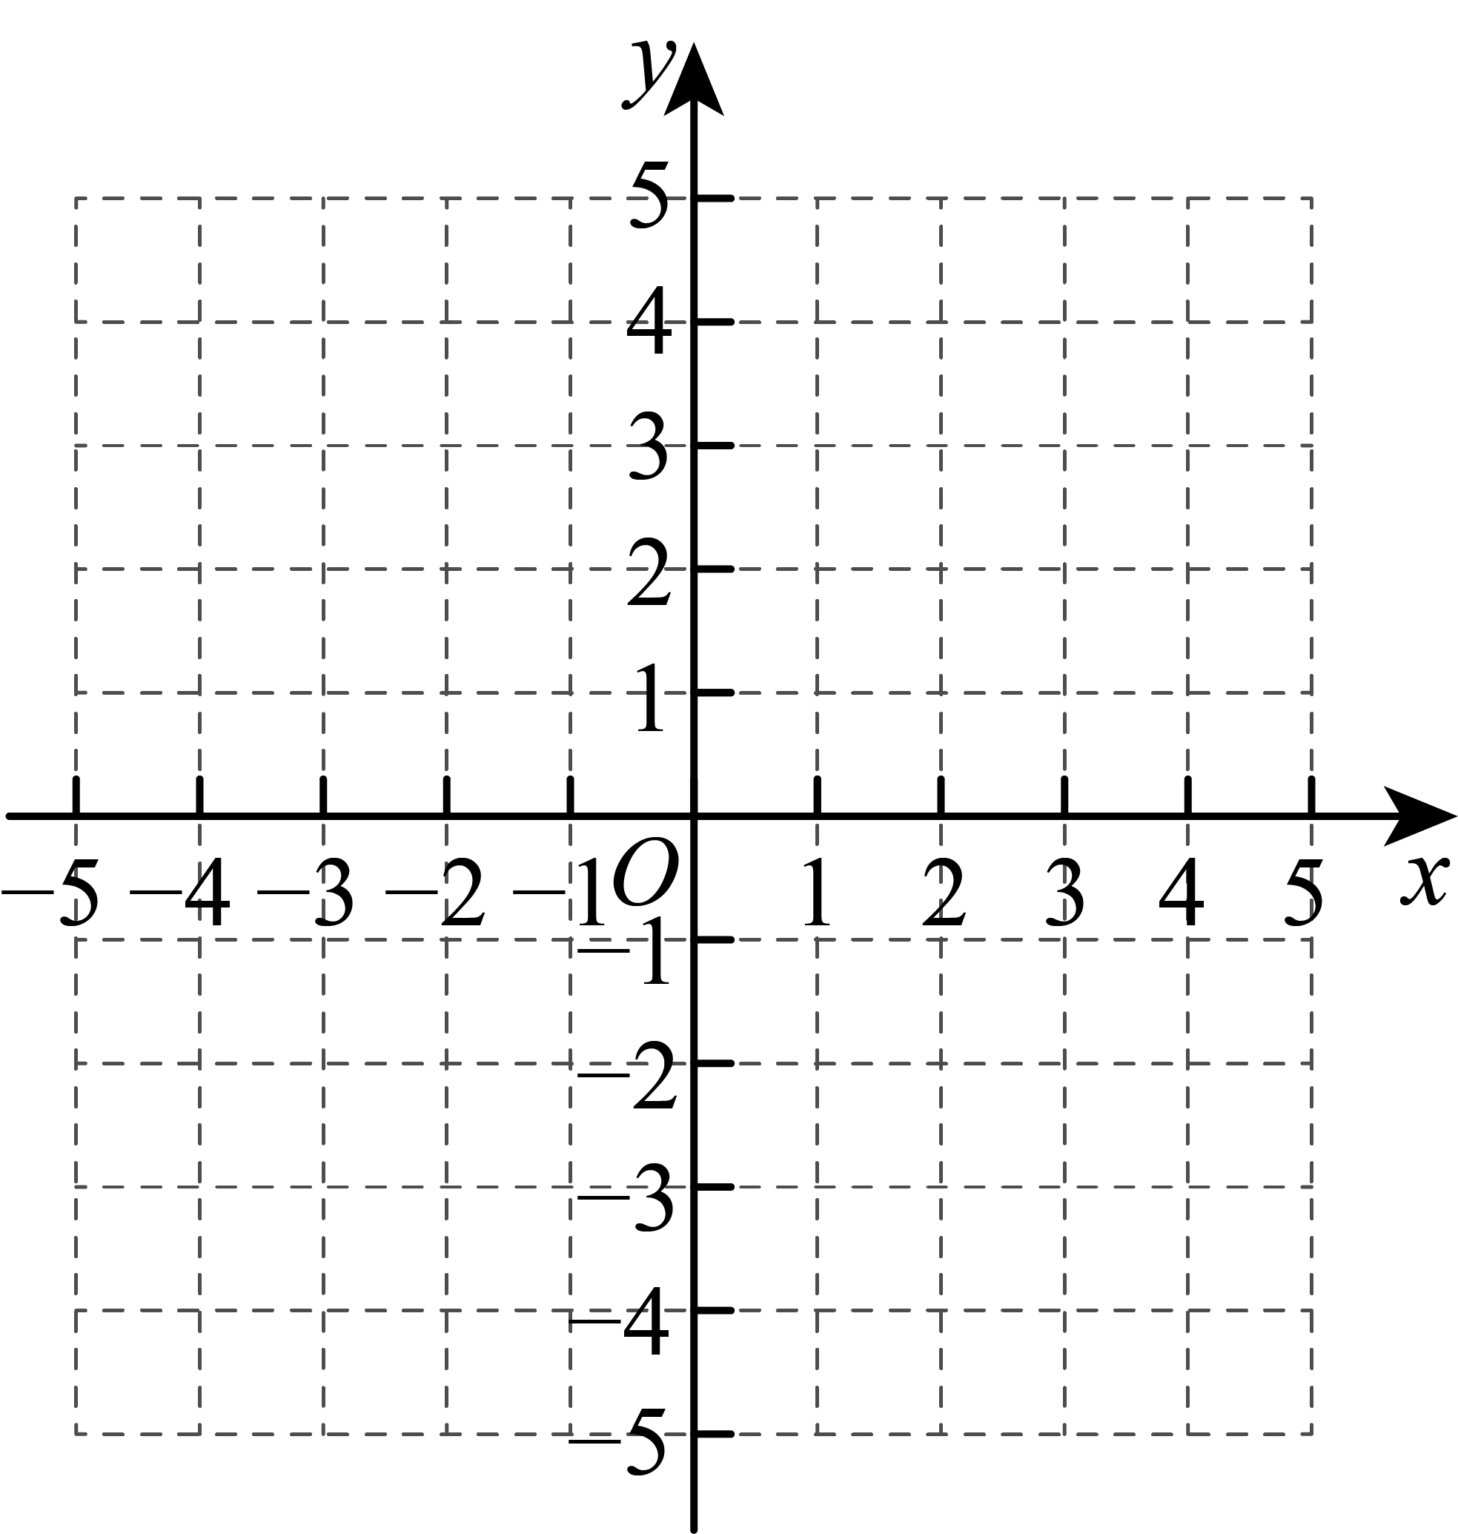
问题二：结合函数图象，解决问题：
①方程有________个解；
②当时，的取值范围是________；
问题三：反思延伸
(4)若点，，，是函数图象上的任意两点，若对于，，都有，则的取值范围是_________．
20．某数学小组准备小组活动时，如图1，某同学把直尺套装中的两个三角板拼接在一起得到四边形．
【探索发现】
如图2，该同学连接，他用量角器测的得．
这时，该同学就有了一个想法：在四边形中，，，若点位置变化，变化过程中始终保持不变，是否还会有？
于是他猜想：如图3，在四边形中，，，则有．
【验证猜想】
（1）该同学为了验证自己的猜想，他过点作交的延长线于点，如图3．
请你帮助该同学完成证明过程；
，
________，
，
________，
，
，（请你帮助该同学完成证明过程）
…
【深入探索】
（2）如图3，在四边形中，，，探究线段，，之间的数量关系，并说明理由；
【拓展延伸】
（3）如图4，在△中，，，，点为边下方平面内一点，若△为等腰直角三角形，直接写出的平方．
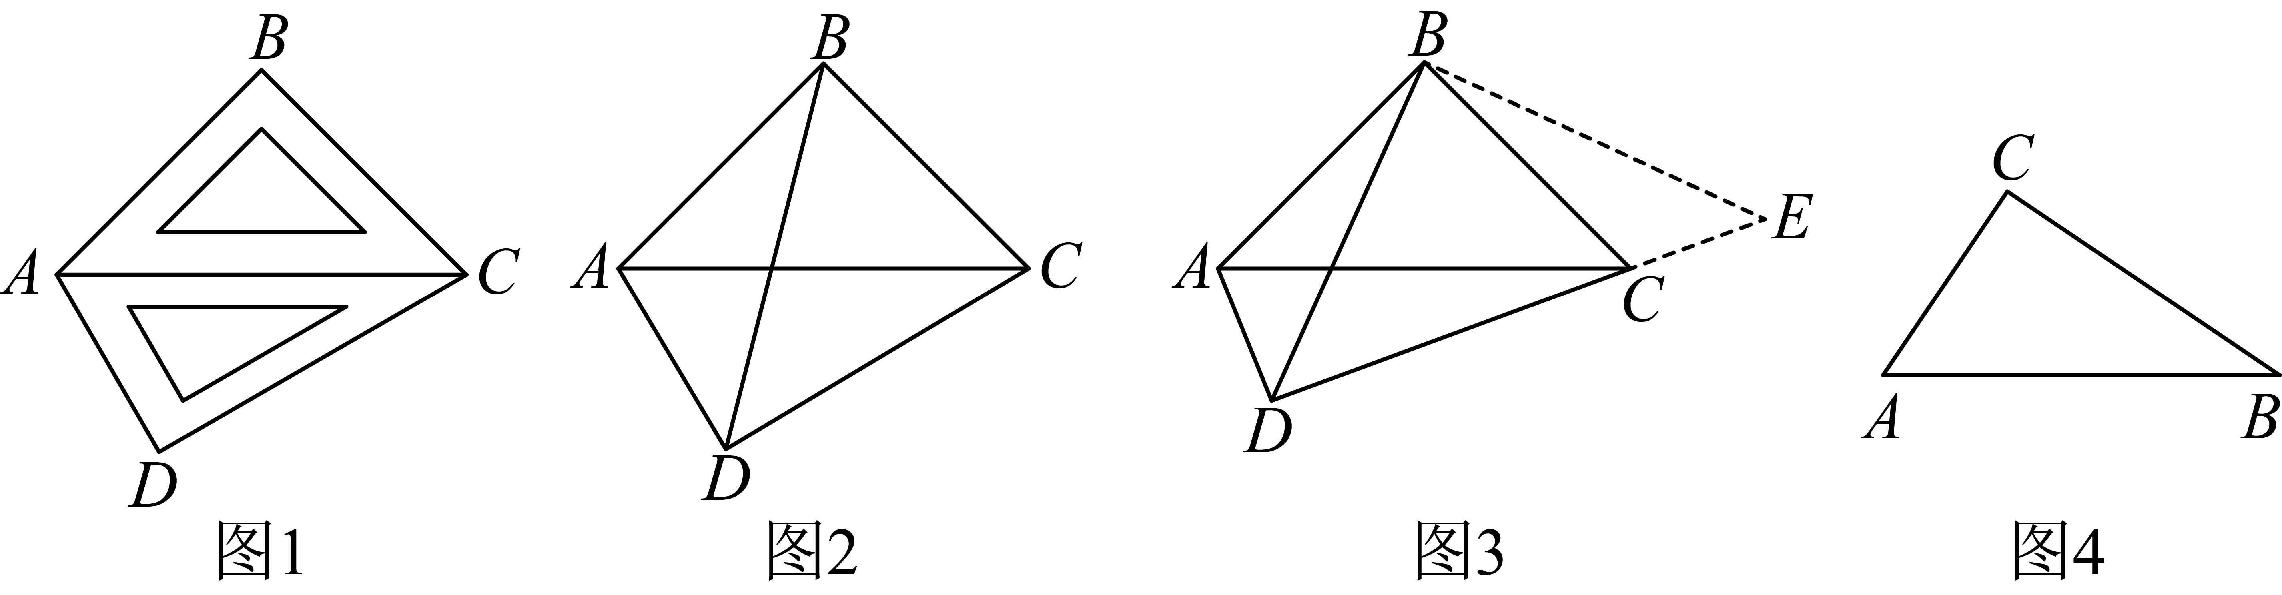

《广东省深圳市福田区莲花中学北校区2025-2026学年上学期八年级期中数学试卷》参考答案
题号 | 1 | 2 | 3 | 4 | 5 | 6 | 7 | 8
答案 | D | C | C | B | B | D | B | A

1．D
【分析】本题考查坐标确定位置，解题的关键是掌握：位置的确定需要两个条件，据此对各选项分析判断即可．
【详解】解：A．深南大道，不能确定准确位置，故此选项不符合题意；
B．南山区与福田区交界处，不能确定准确位置，故此选项不符合题意；
C．深圳市福田中心区，不能确定准确位置，故此选项不符合题意；
D．福田区益田路号，能确定准确位置，故此选项符合题意．
故选：D．
2．C
【分析】本题考查无理数的定义，熟练掌握无理数的定义是解题的关键．
根据无理数的定义，无限不循环小数，判断每个数是否为无理数即可．
【详解】解：是分数，属于有理数；
中是无理数，故为无理数；
是无理数；
，是整数，属于有理数；
是有限小数，属于有理数；
是无限不循环小数，是无理数；
因此无理数有共3个，
故选：C．
3．C
【分析】利用勾股定理逆定理和三角形内角和判断即可．
【详解】解：A、∵∠A=∠B-∠C，
∴∠B=∠A+∠C，
∵∠A+∠B+∠C=180°，
∴2∠B=180°，
解得∠B=90°，
∴△ABC是直角三角形，所以此选项不符合题意；
B、∵a：b：c=5：12：13，
设a=5x，b=12x，c=13x，
∴a²+b²=169x²=c²，
∴△ABC是直角三角形，所以此选项不符合题意；
C、∵∠A：∠B：∠C=3：4：5，
∠A+∠B+∠C=180°，
∴∠C=75°，
∴△ABC是锐角三角形，所以此选项符合题意；
D、∵a²=（b+c）（b-c），
∴a²=b²-c²，
∴a²+c²=b²，
∴△ABC是直角三角形，所以此选项不符合题意；
故选：C．
【点睛】此题主要考查了勾股定理逆定理，掌握勾股定理逆定理是解本题的关键．
4．B
【分析】本题考查了正比例函数的定义，熟练掌握正比例函数的定义是解题的关键．
根据正比例函数的定义（，为常数且）判断各选项．
【详解】∵ 正比例函数需满足，
A、，不符合形式，不是函数关系，不符合题意；
B、，符合形式，符合题意；
C、，的次数为 2，不为1，不符合题意；
D、，的次数为，不为1，不符合题意．
故选：B．
5．B
【分析】本题考查立方根、平方根、算术平方根和倒数的概念，掌握各概念的定义是解题关键．
根据定义判断每个说法的正确性即可．
【详解】解：（1）立方根是它本身的数有0、1、，但说法只提到1，则该说法错误；
（2）平方根是它本身的数只有0，则该说法正确；
（3）算术平方根是它本身的数有0和1，但说法只提到0，则该说法错误；
（4）倒数是它本身的数只有1和，则该说法正确；
因此，正确说法的个数为2个，
故选：B．
6．D
【分析】本题考查了函数的图象，根据所给物体的形状，桶内水的高度随时间的增大而增大，增大幅度先快后慢．那么函数图象应是先陡后缓．
【详解】解：往空桶内加水，桶内水的高度随时间的增大而增大，增大幅度先快后慢．
故选：D
7．B
【分析】本题考查了一次函数的图像和性质，熟练掌握一次函数的图像和性质是解题的关键．
根据正比例函数的增减性可知，进一步可知一次函数的图像经过的象限，即可确定．
【详解】解：正比例函数的函数值随的增大而减小，
，
，
一次函数的图像经过第一、二、四象限，
故选：B．
8．A
【分析】本题考查了勾股定理的证明，熟练掌握勾股定理的证明方法是解题的关键．
根据三角形的面积和正方形的面积即可得到结论．
【详解】解：由题意得，，
A、可知，又，（负值已舍），故选项A正确，符合题目要求，
B、可知，故选项B错误，不符合题目要求，
C、可知，故选项C错误，不符合题目要求，
D、可知，故选项D错误，不符合题目要求．
故选：A．
9．
【详解】解：∵，
∴的平方根是.
10．
【分析】本题考查点的坐标，熟练掌握点坐标平移方法是解题的关键．
根据平面直角坐标系中点的坐标平移方法“左减右加，上加下减”可直接得出点B的坐标．
【详解】解：点A的坐标为，先向右平移1个单位，根据“右加”，x坐标增加1，得到；再向下平移2个单位，根据“下减”，y坐标减少2，得到，因此点B的坐标为，
故答案为：．
11．＜
【分析】将4写成一个数的平方根，即可得出答案．
【详解】解：∵4=，12＜16，
∴＜4，
故答案为：＜．
【点睛】本题主要考查实数的比较大小，关键是掌握算术平方根的定义．
12．
【分析】根据勾股定理求出直角三角形斜边的长度，也就求出了的长，结合图中点A的位置确定点A表示的数．
【详解】解：由题知，在直角三角形中，根据勾股定理得，
直角三角形的斜边，
则，
∵如图，点A是以原点O为圆心为半径作弧与数轴的交点，
∴点A表示的数为．
故答案为：．
【点睛】本题考查了实数与数轴，根据勾股定理确定斜边的长度，即确定的长度是解答本题的关键．
13．
【分析】此题主要考查了正方形的性质，全等三角形的判定和性质，勾股定理，理解正方形的性质，熟练掌握全等三角形的判定和性质，灵活运用勾股定理进行计算是解决问题的关键．
过点作，交的延长线于点，设，则，，证明和全等，得，，则，，在中，由勾股定理可求出，进而得，，然后在中，由勾股定理即可求出的长．
【详解】解：过点作，交的延长线于点，如图所示，
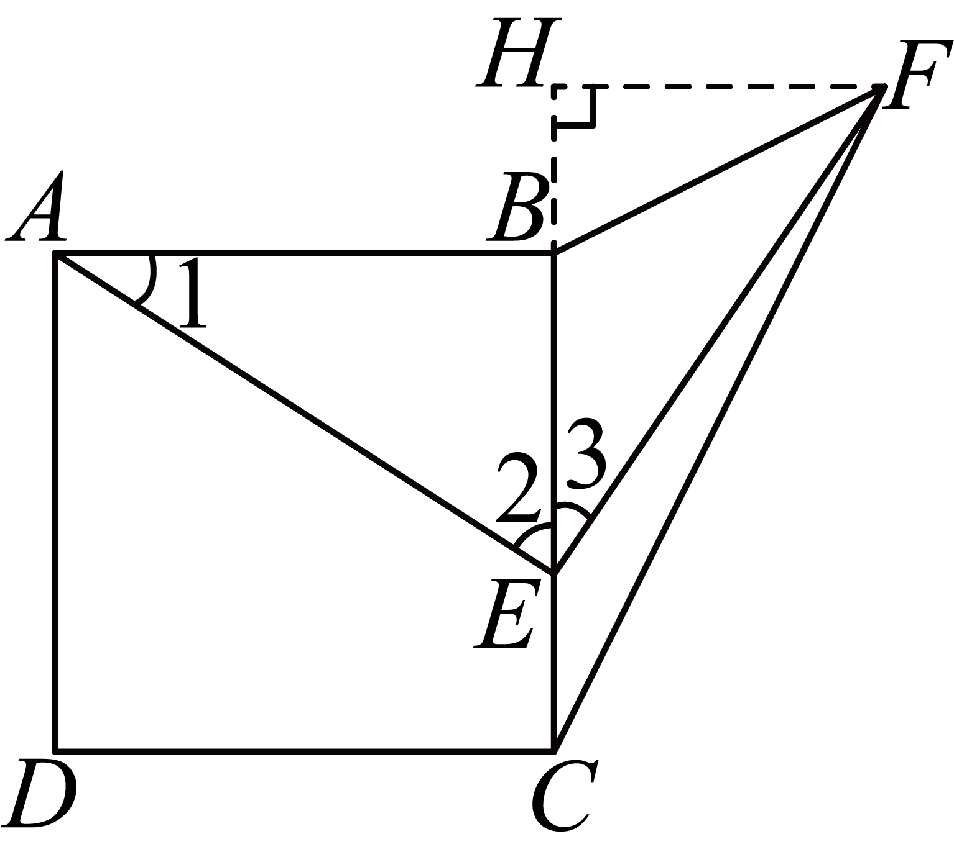，
，
设，则，
．
四边形是正方形，
，．
．
在中，，
，
．
．
在和中，
．
，．
．
．
在中，由勾股定理得：，
．
，．
在中，由勾股定理得：．
故答案为：．
14．(1)
(2)
【分析】本题考查了二次根式的混合运算，熟练掌握二次根式的性质、二次根式的乘法法则和乘法公式是解决问题的关键．
（1）先把各二次根式化为最简二次根式，然后合并同类二次根式即可；
（2）先根据完全平方公式和平方差公式计算，然后合并即可．
【详解】（1）解：原式
；
（2）解：原式
．
15．(1)；
(2)；
【分析】（1）根据两点在数轴上的位置计算求值即可；
（2）根据绝对值的意义、化简求值即可；
【详解】（1）解：∵B点在A点右边，
∴m=；
（2）解：∵m＜1，
∴|m-1|=1-m，
∴原式；
【点睛】本题考查了实数的运算、实数与数轴的关系、0指数幂运算，根据数轴的特征，利用数形结合是解题关键．
16．(1)作图见解析；；；
(2)
【分析】本题考查作图——轴对称变换，关于坐标轴对称的点的坐标，熟练掌握轴对称的性质是解答本题的关键．
（1）分别作点、、关于轴的对称点、、，连接点、、，得到三角形即为所求，根据平面直角坐标系即可得到各点坐标；
（2）借助网格分别求出两个三角形的面积，相加即可．
【详解】（1）解：如下图所示，分别作点、、关于轴的对称点、、，
连接点、、，得到，即为所求；
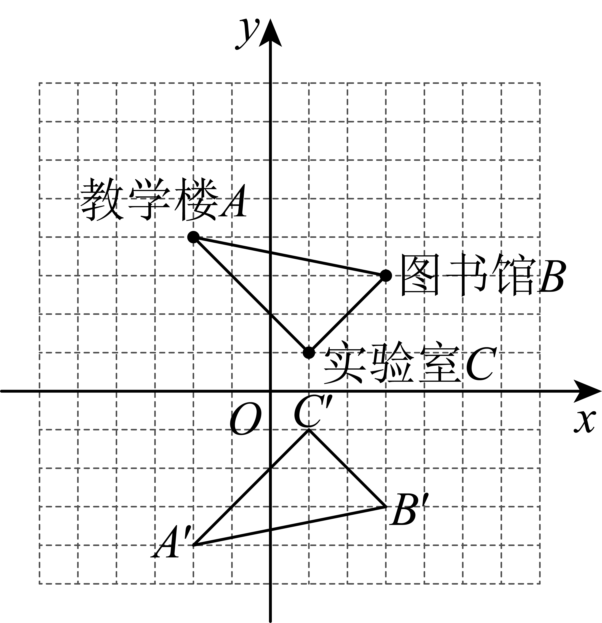
由图可得，，，．
故答案为：；；．
（2）解：如下图所示，把分成两个三角形，
由对称可知，
两块草坪的面积一共是．
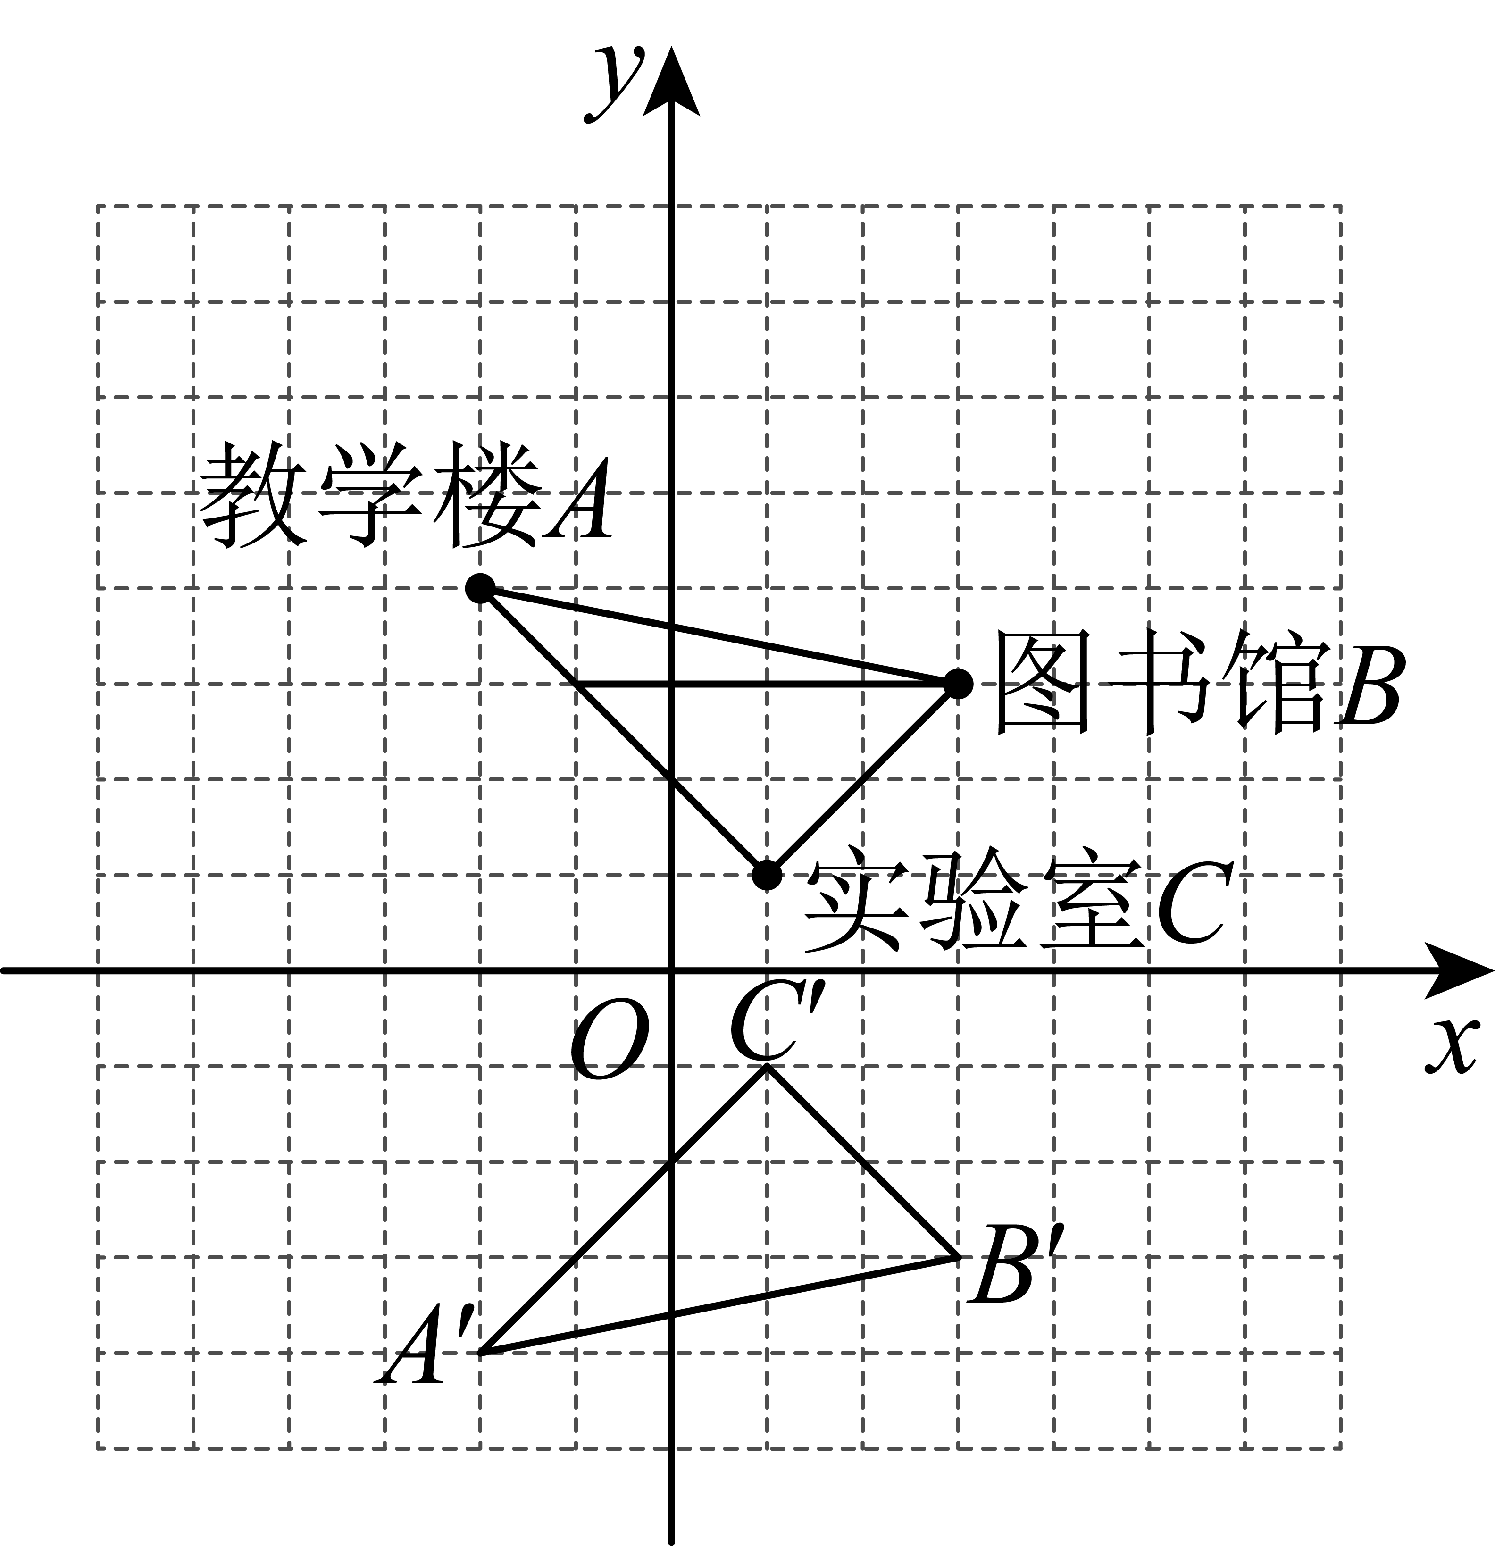
17．(1)
(2)①15 ②蚂蚁吃到食物需要爬行的最短路程为
【分析】本题主要考查了平面展开最短路径问题、勾股定理及圆柱的体积，熟知勾股定理及能根据题意画出示意图是解题的关键．
（1）利用勾股定理进行计算即可；
（2）①在展开图中，利用两点之间，线段最短进行计算即可；
②在展开图中，利用两点之间，线段最短进行计算即可．
【详解】（1）解：由题知，
因为底面直径为，圆柱的高为，
所以容器内能放入木棒的最大长度为：；
（2）解：①如图所示，
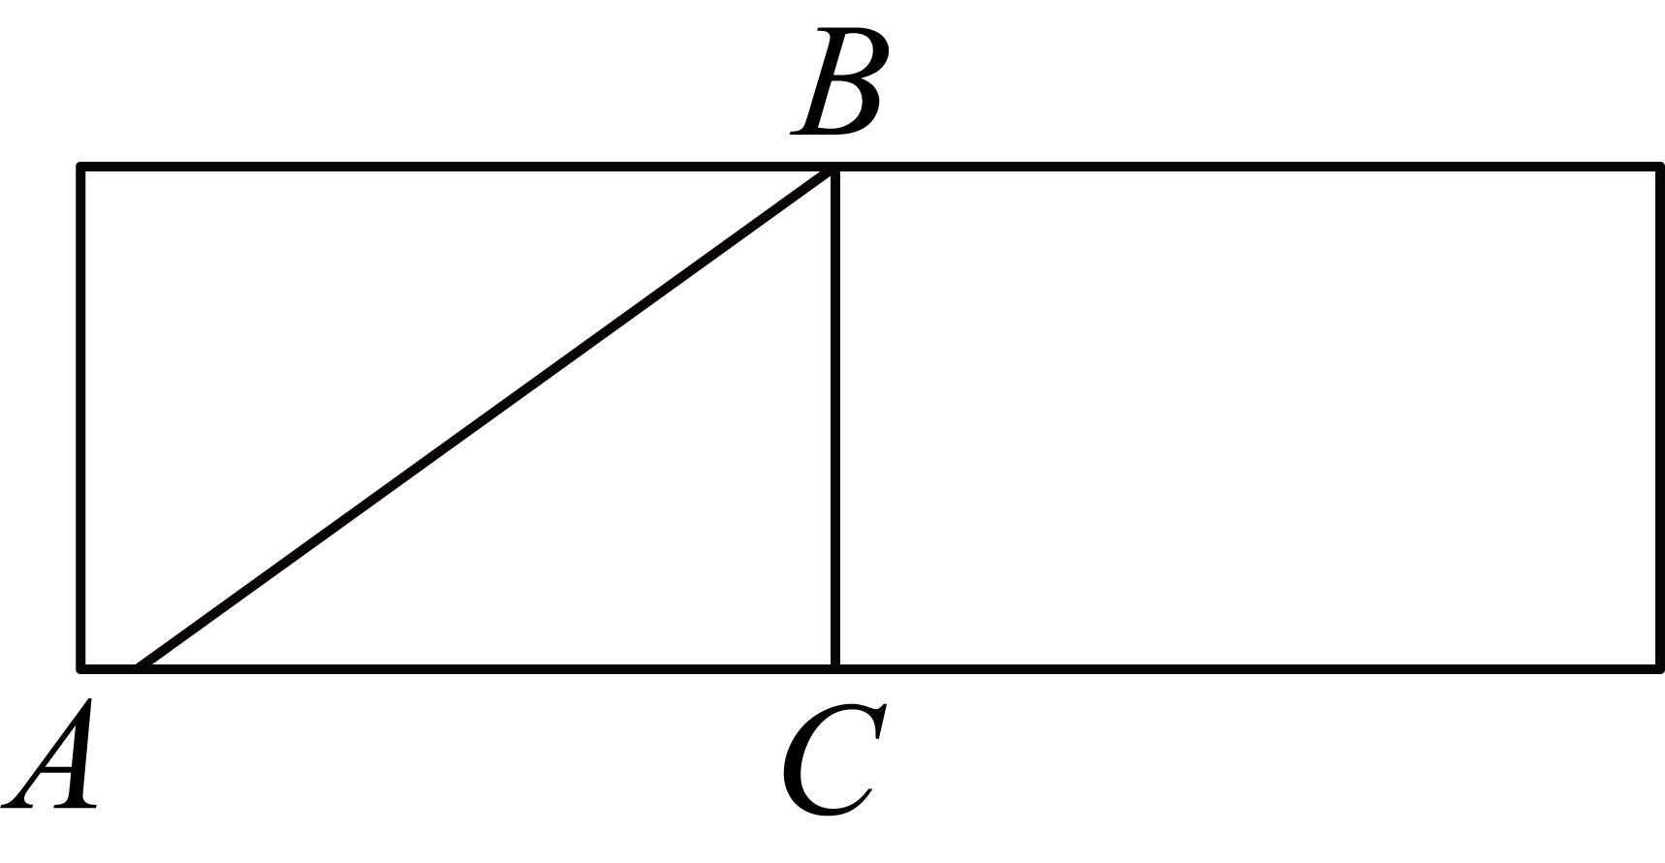．
因为，
所以．
故答案为：15；
②如图所示，
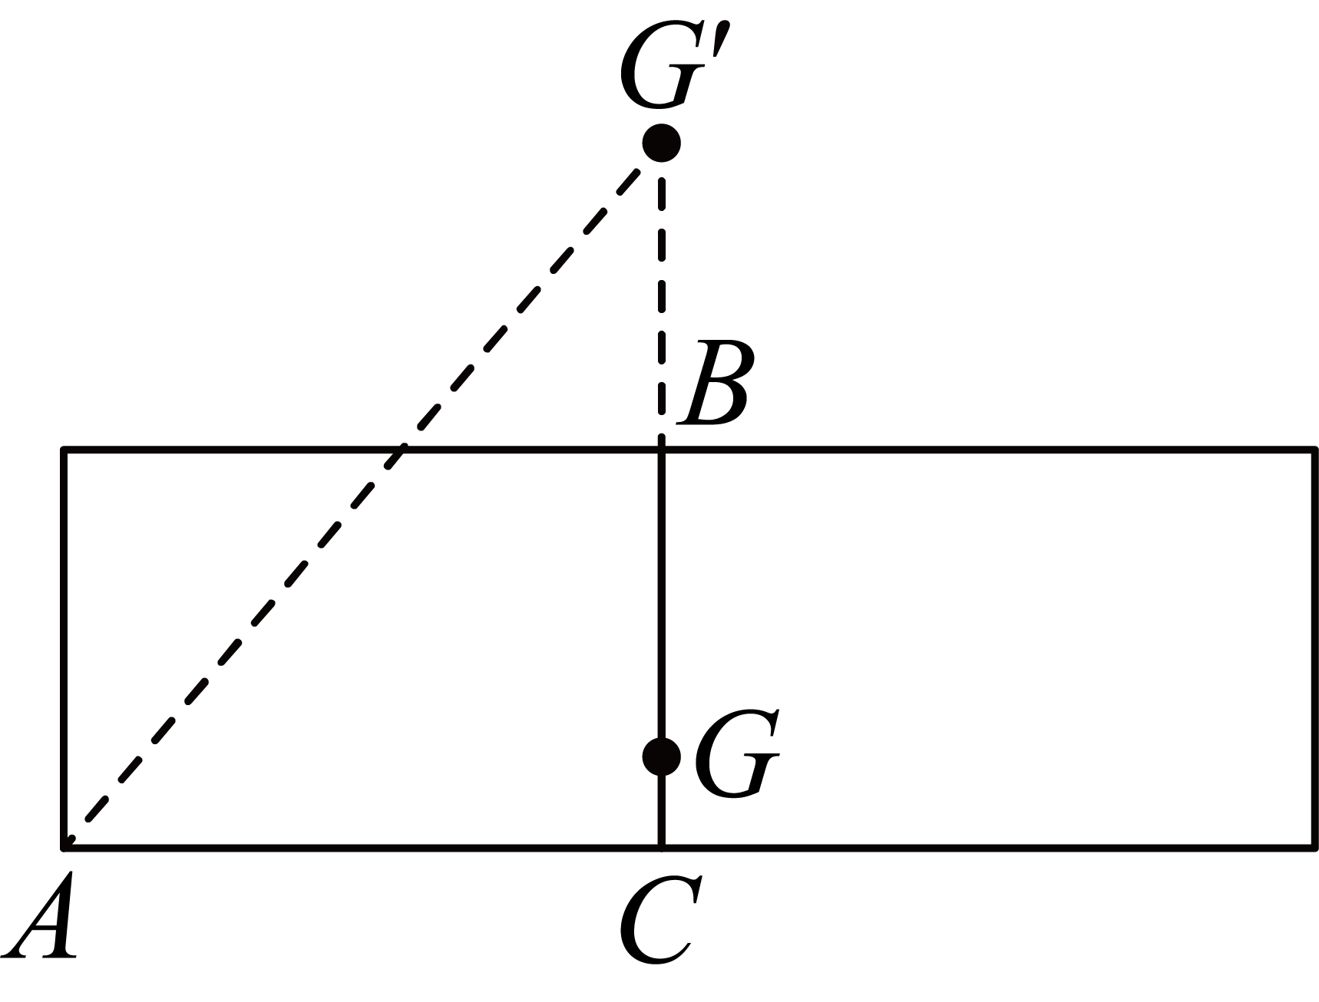，
所以，
所以．
在△中，
，
所以蚂蚁吃到食物需要爬行的最短路程为．
故答案为：20．
18．（1）6，3 （2） （3）两架无人机在4秒、8秒和20秒时高度相同
【分析】本题考查一次函数的应用，从图示中读取有效信息是解题关键．
（1）用路程除以时间求出甲、乙两架无人机的速度；
（2）求出，坐标，用待定系数法求出函数解析式即可；
（3）分三种情况讨论即可．
【详解】解：（1）由图象可知，甲无人机的速度为：（米秒）；
乙无人机的速度为：（米秒），
故答案为：6，3；
（2）由题意知，，，
设线段所在直线的函数解析式为，
把，坐标代入中得：
，
解得，
线段所在直线的函数解析式为；
（3）由题意知，甲无人机到达大赛指定的高度前所在直线的解析式为，
①当时，解得；
②当时，解得；
③当时，两架无人机高度相同；
综上所述，两架无人机在4秒、8秒和20秒时高度相同．
19．(1)B
(2)2
(3) 2
(4)
【分析】本题主要考查了一次函数图象上点的坐标特征、一次函数的图象、一次函数的性质，解题时要熟练掌握并能灵活运用是关键．
（1）由解析式得是任意实数；
（2）代入求值即可；
（3）①直接解方程即可；②根据图象的对称轴是直线，得出当时，；
（4）由题意，可得，对于函数图象的对称轴是直线，当时，随的增大而减小，而时，随的增大而增大；函数图象上的点离对称轴直线越近，函数值越小，当，，都有，故在左侧，在右侧，的中点一定在对称轴直线的右侧，则，由于，，则，得．
【详解】（1）解：，
自变量的取值范围是任意实数，
故选：．
（2）解：将代入，
解得：，
故答案为：2．
（3）解：函数图象如图所示：
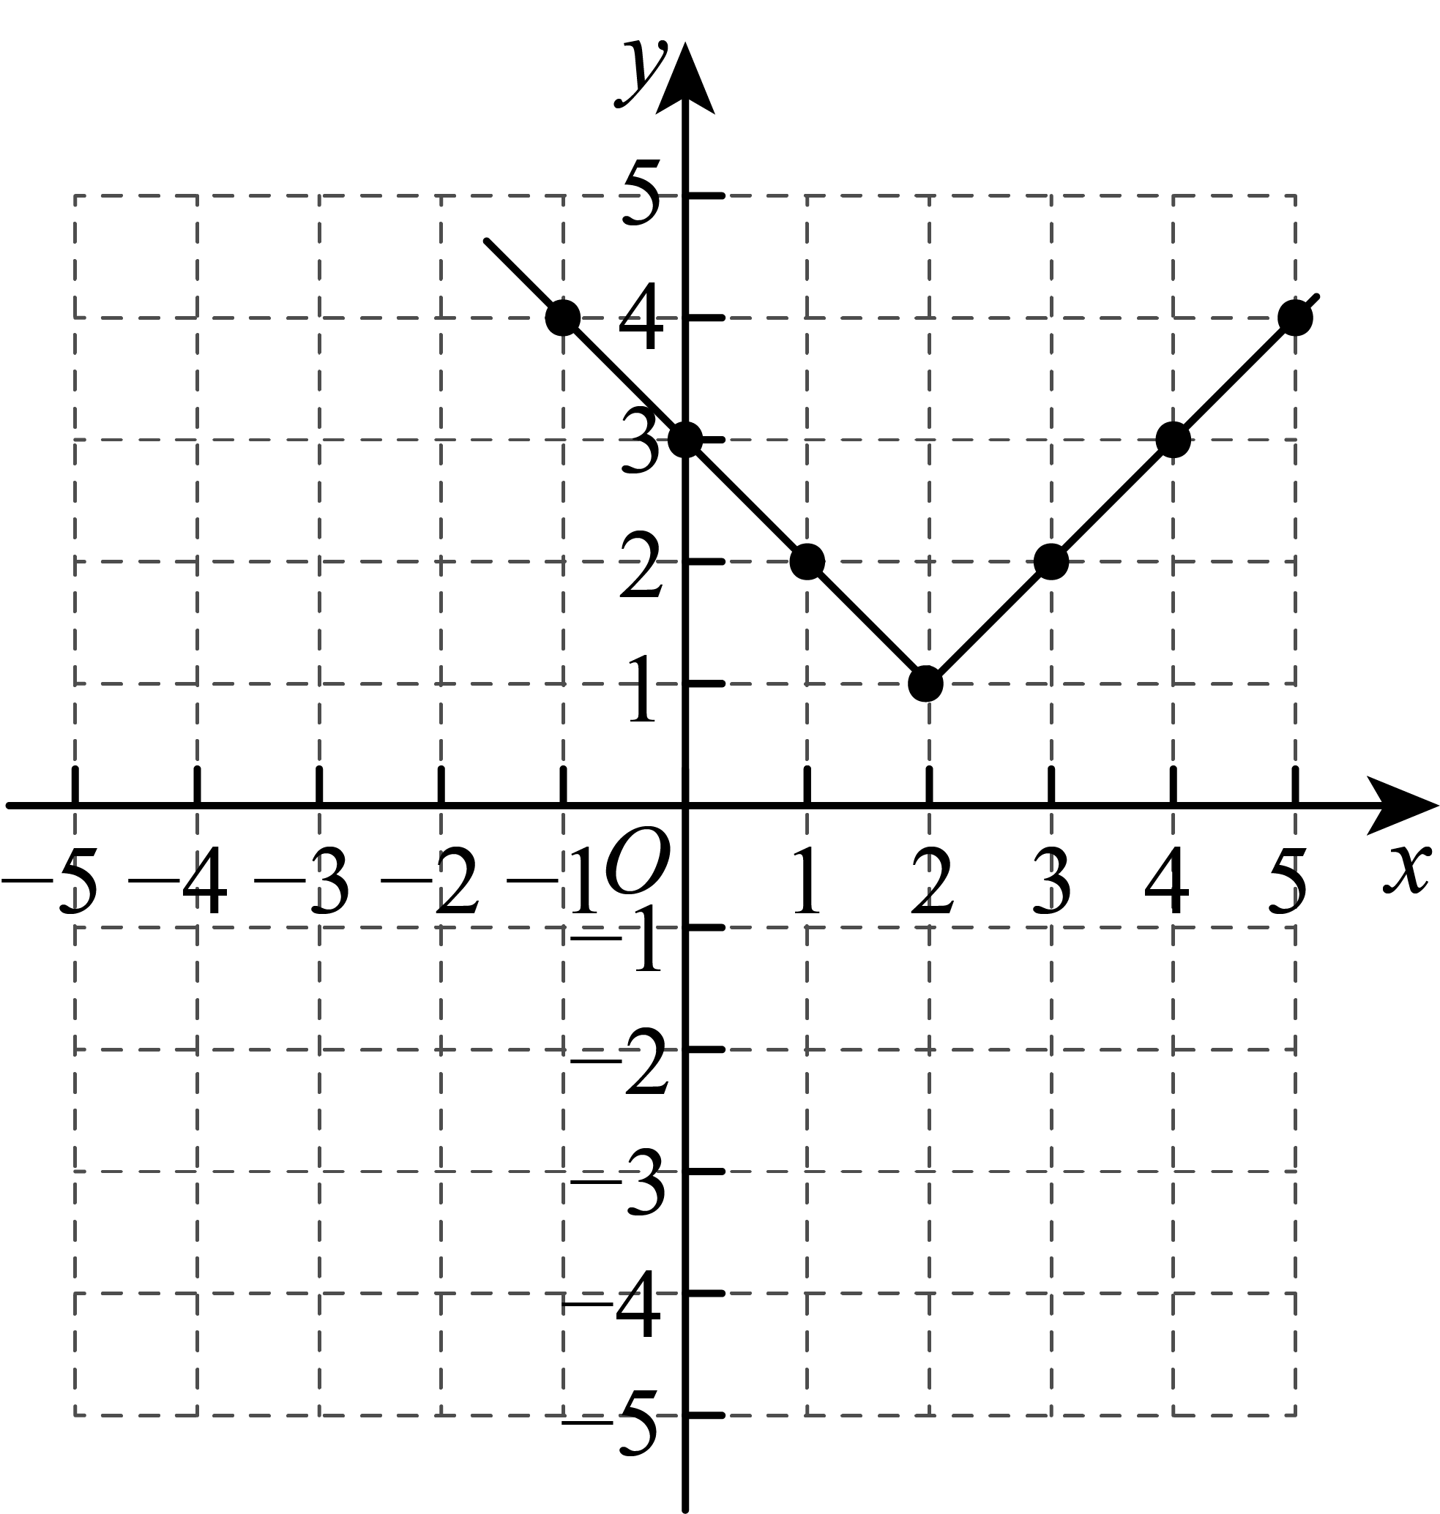
①，
，
，
解得：，，
故答案为：2；
②当时，
根据图象的对称轴是直线，
时，最小值是，
当时，最大是3，
得出当时，，
故答案为：；
（4）解：由题意可得，对于函数图象的对称轴是直线，
当时，随的增大而减小，当时，随的增大而增大，
函数图象上的点离对称轴直线越近，函数值越小，
当，，都有，
在左侧，在右侧，的中点一定在对称轴直线的右侧，则，
当，，
，
的取值范围是：，
故答案为：．
20．（1）180，；（2），理由见解析；（3）的平方为或29或34
【分析】本题考查了全等三角形的性质与判定，等腰直角三角形的性质与判定，勾股定理，熟练掌握勾股定理是解题的关键．
（1）证明，得出，，则可得出结论；
（2）由（1）知是等腰直角三角形，得出，由得出，则可得出结论；
（3）分三种情况，由等腰直角三角形的性质及勾股定理可得出答案．
【详解】解：（1），
，
，
，
，
，
，
，
，，
，
，
故答案为：180，；
（2）．
理由：由（1）知是等腰直角三角形，
，
，
，
；
（3）分三种情况，若，
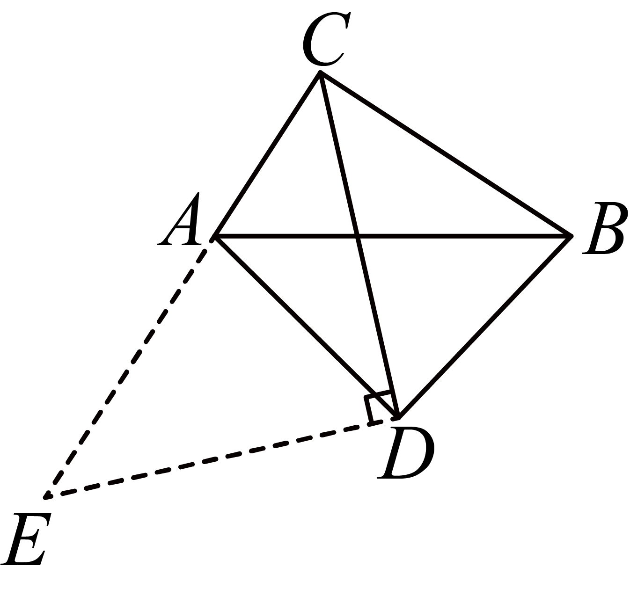
过点作交的延长线于点，
由（1）知，，
，
；
若，过点作于点，，交的延长线于点，
则四边形是矩形，
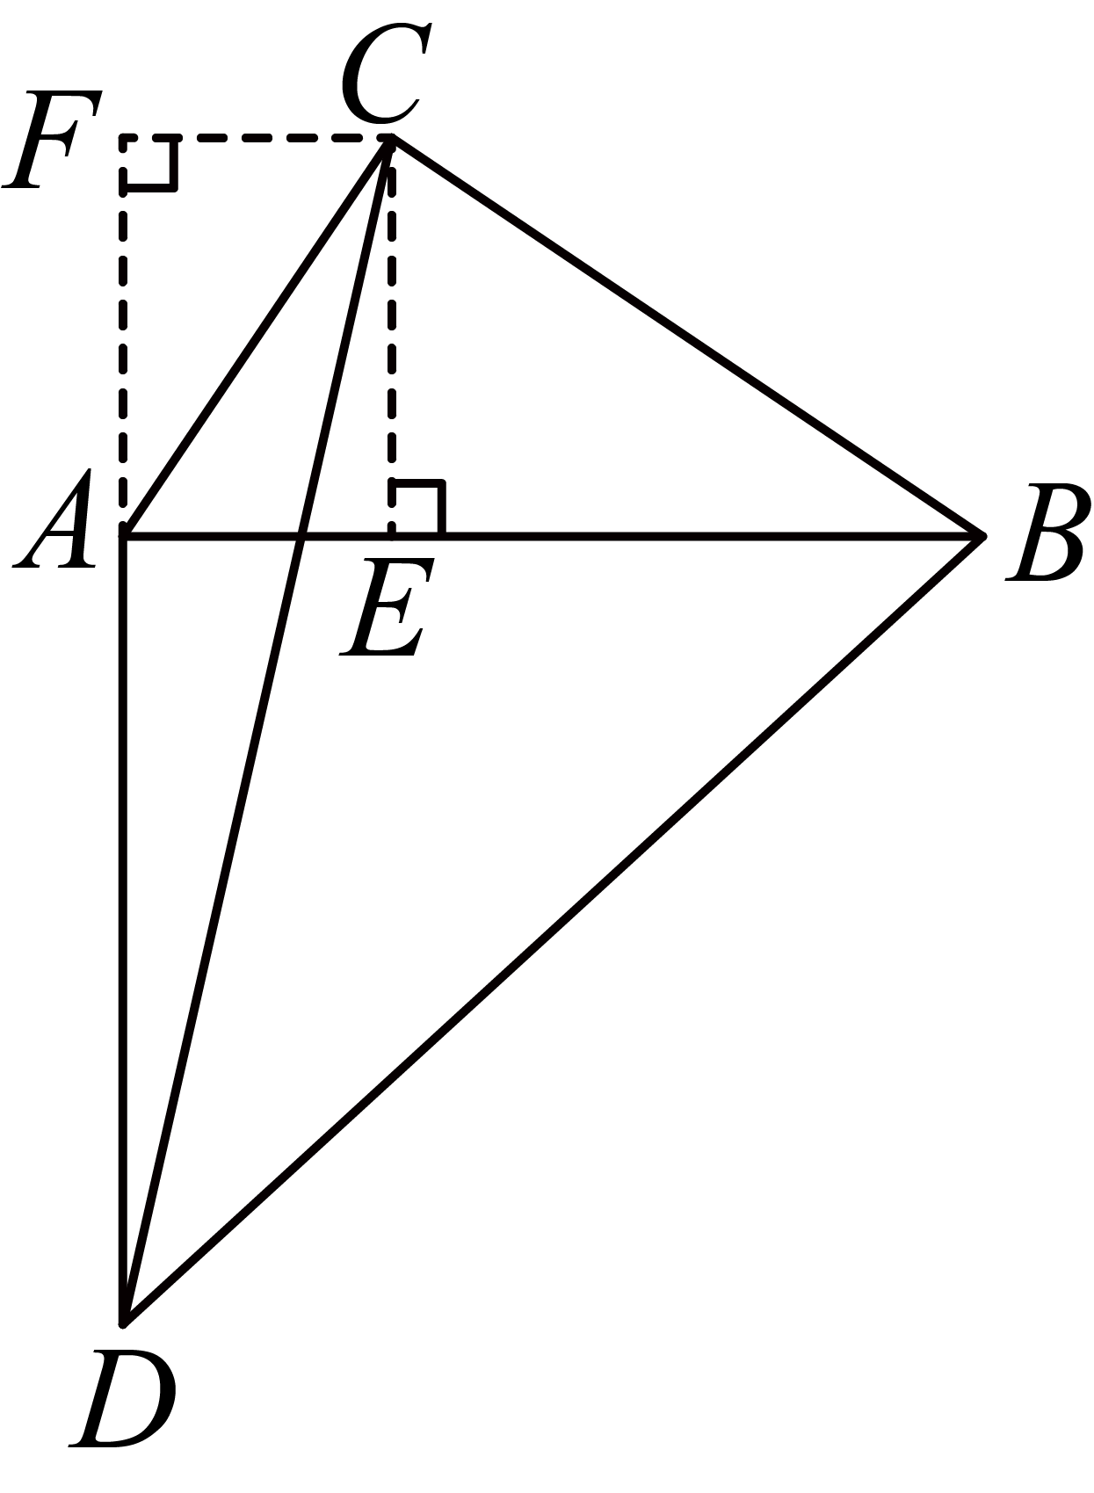，，，
，
，，
，，
，
；
若，同理可得．
综上所述，若△为等腰直角三角形，的平方为或29或34．

